华中农业大学

农业微生物资源库项目工程总承包(EPC)

施
工
阶
段
审
计
周
报

跟踪单位：湖北众信工程造价咨询有限公司
跟踪人员：朱翠华 王诗琴 王文韬
跟踪时间：（2026.03.30～2026.04.05）

一、项目基本情况：
1、建设单位：华中农业大学
2、监理单位：中工武大诚信工程顾问(湖北)有限公司
3、施工单位：中国建筑第八工程局有限公司（联合体牵头人）
4、设计单位：中衡设计集团股份有限公司 （联合体成员）
5、合同金额： 184348750.00元。其中：设计费2443500.00元（含税）；暂估价 25250000.00元；暂列金 10000000.00 元。
6、合同工期日历天数：720天。
二、工程进展情况：
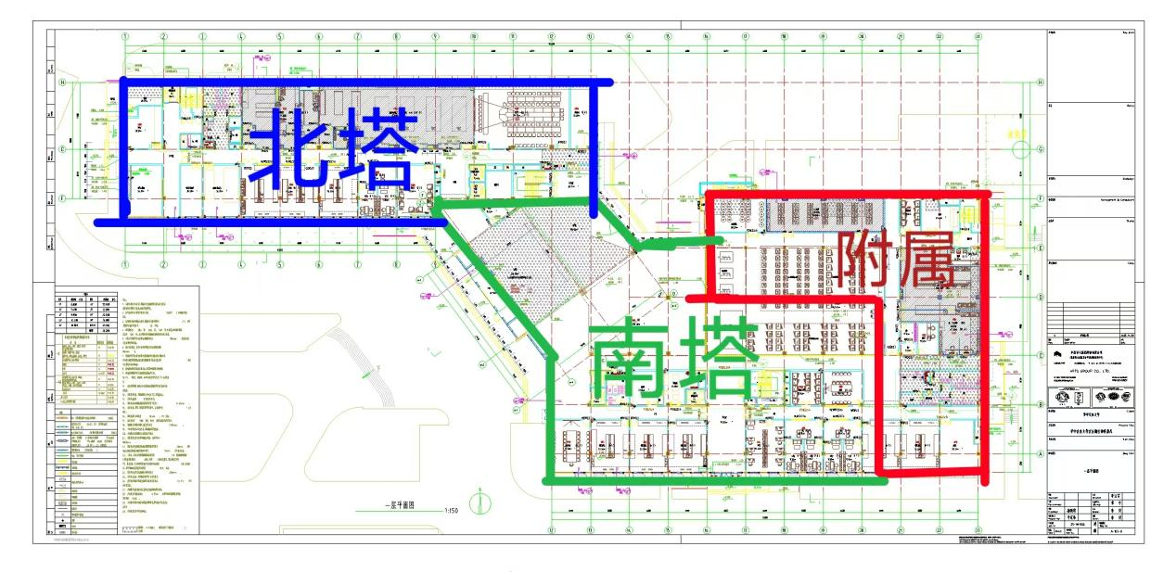
1、北塔筏板基础完成，地下室墙柱、首层梁板完成，首层架体搭设完成，二层梁板模板安装、梁钢筋绑扎、梁板混凝土浇筑完成；
2、南塔筏板基础完成，地下室墙柱、首层梁板完成，首层架体搭设完成，二层梁板模板安装完成，二层梁钢筋绑扎完成；
3、南塔裙房基础完成，地下室墙柱、首层梁板完成，首层架体搭设完成，二层梁板模板安装完成，二层梁钢筋绑扎完成；
4、地下室外墙基层处理完成，防水完成60%。
三、现场施工情况：
1、北塔二层板钢筋绑扎，首层墙柱、二层梁板混凝土浇筑。
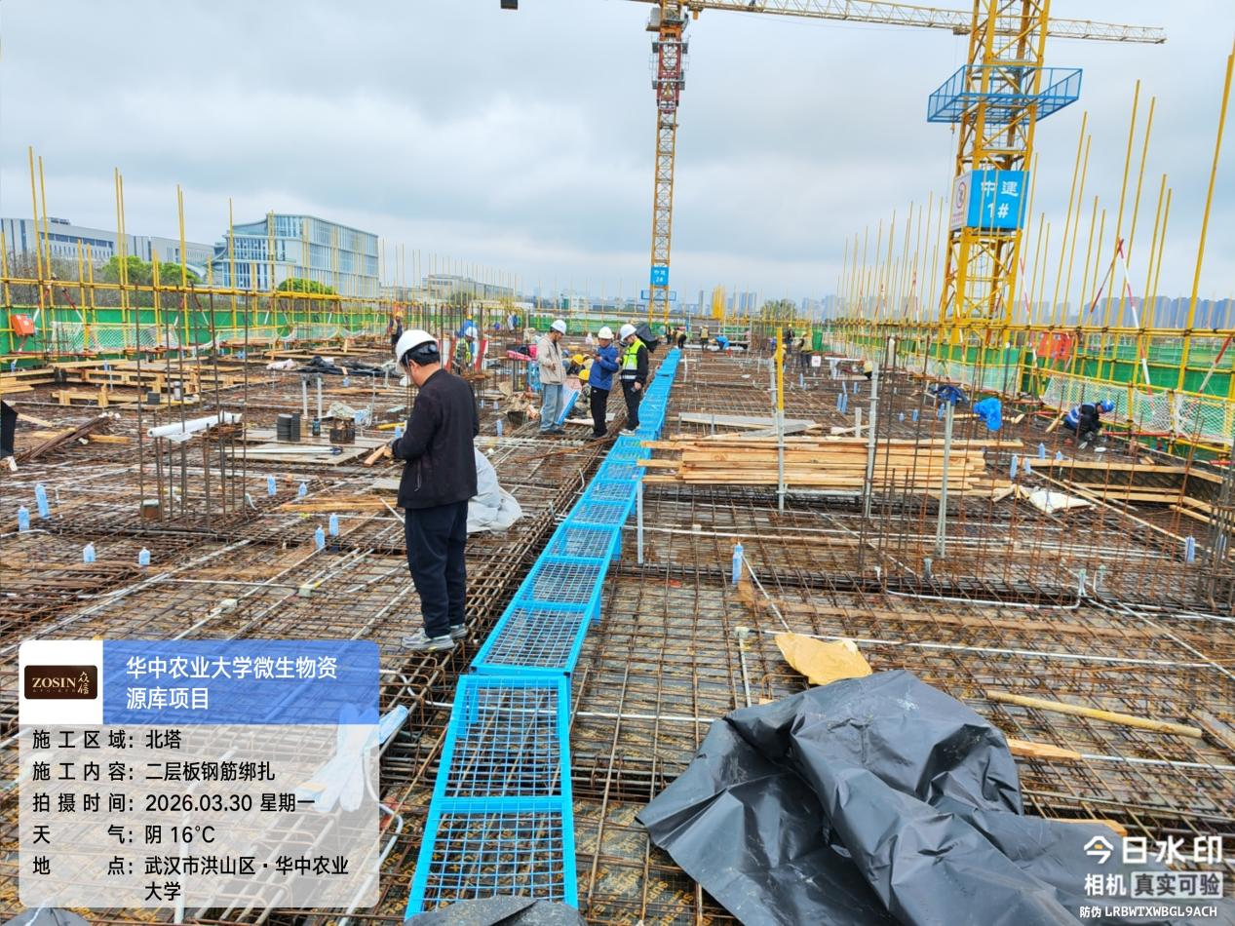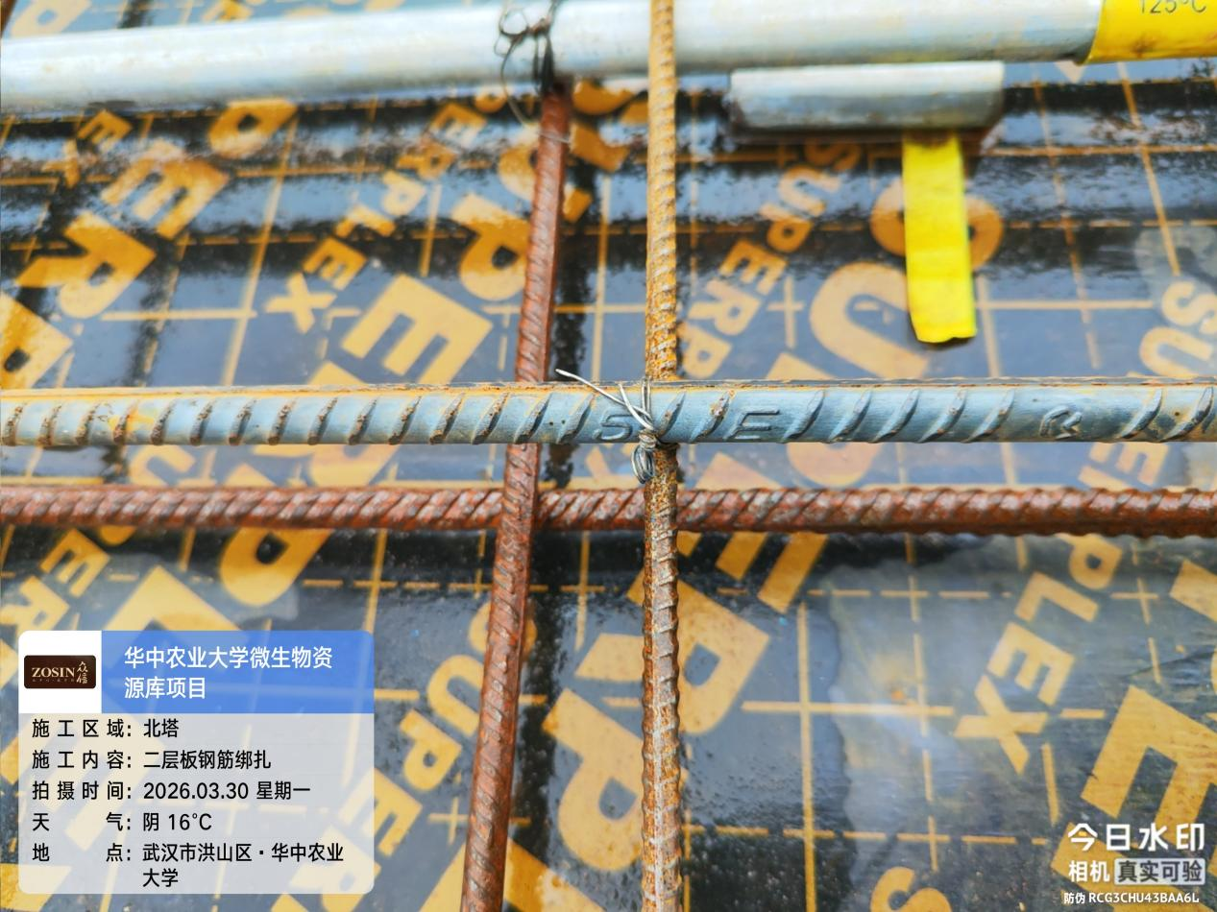
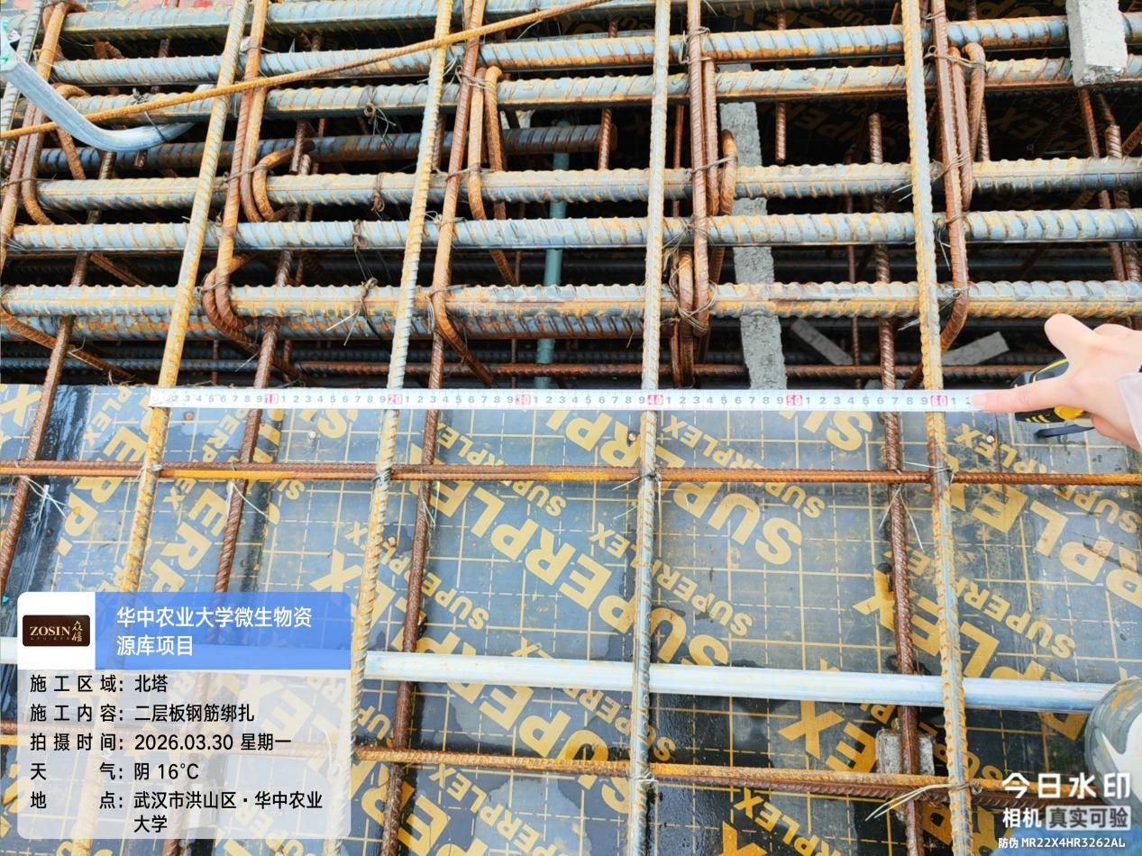
板面无配筋区域温度筋直径C6@200
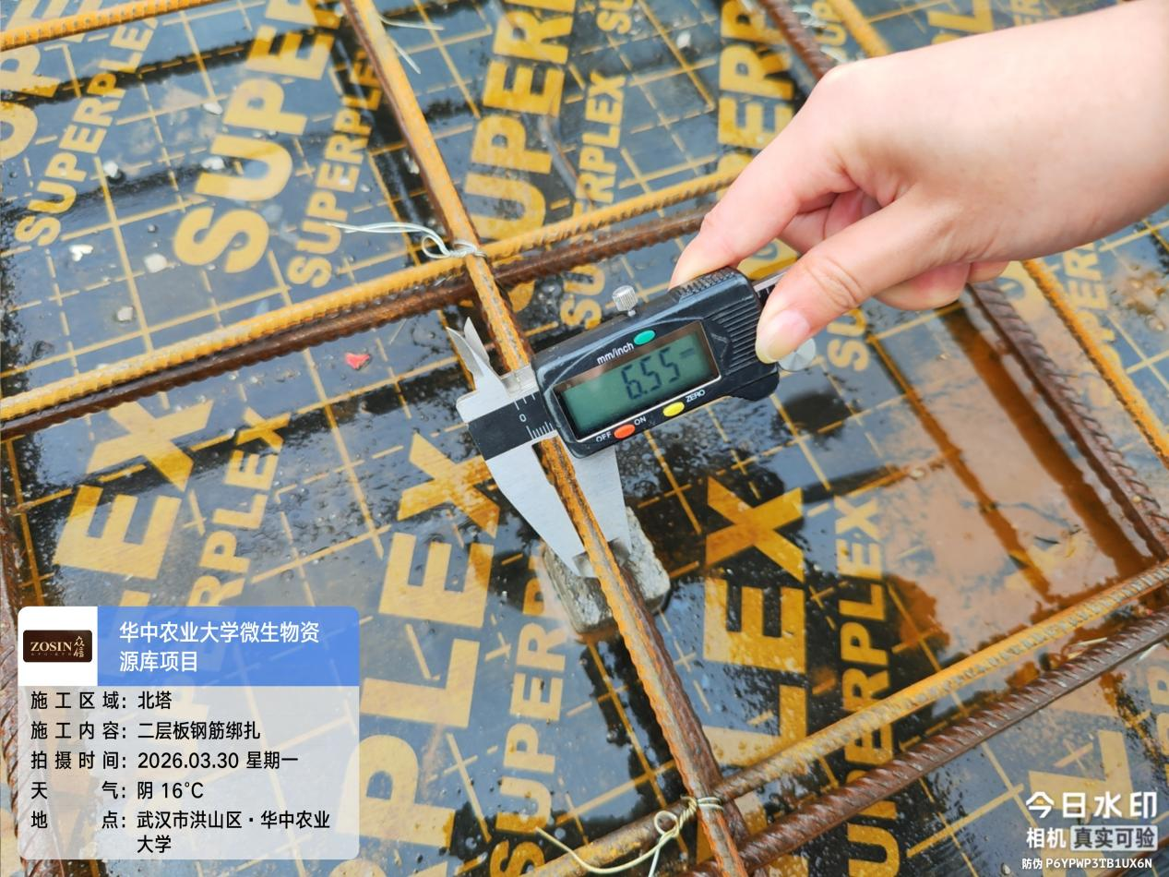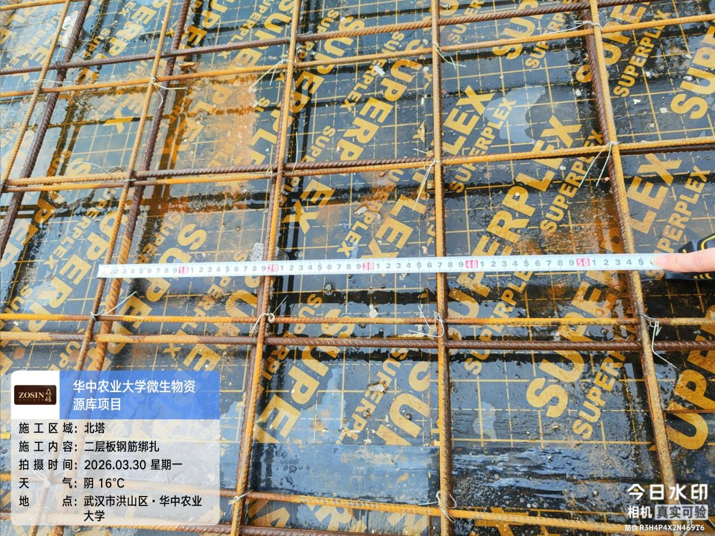
二层4轴/F-G轴负筋复测间距180mm，符合设计图纸
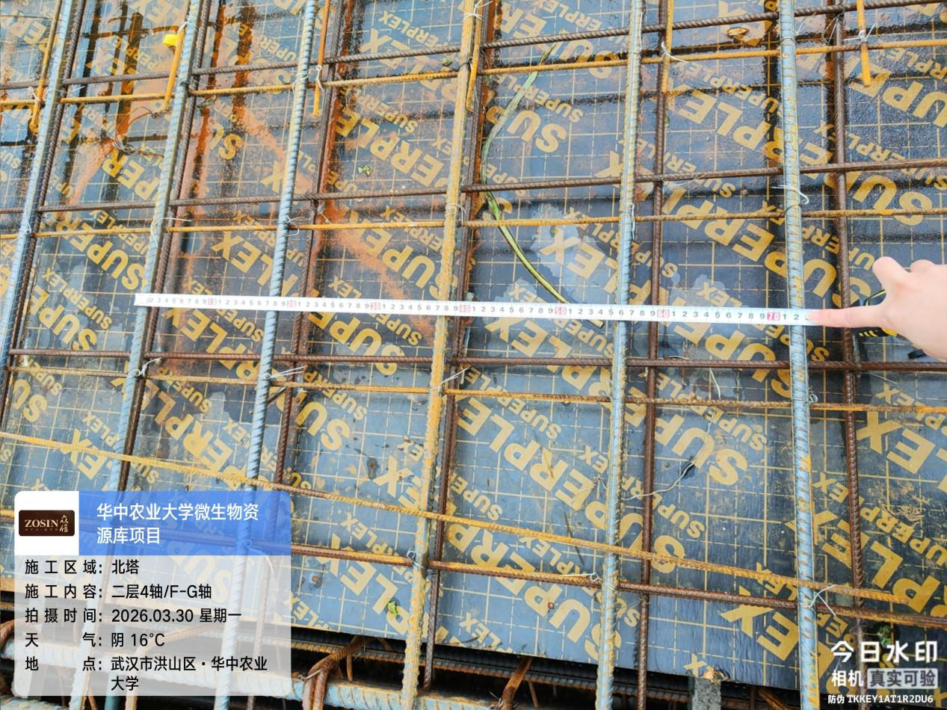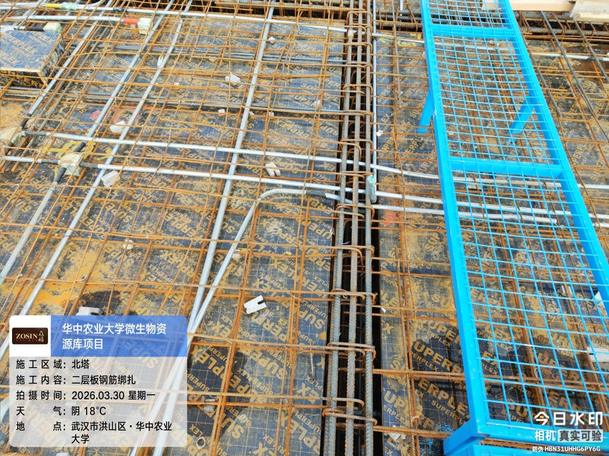

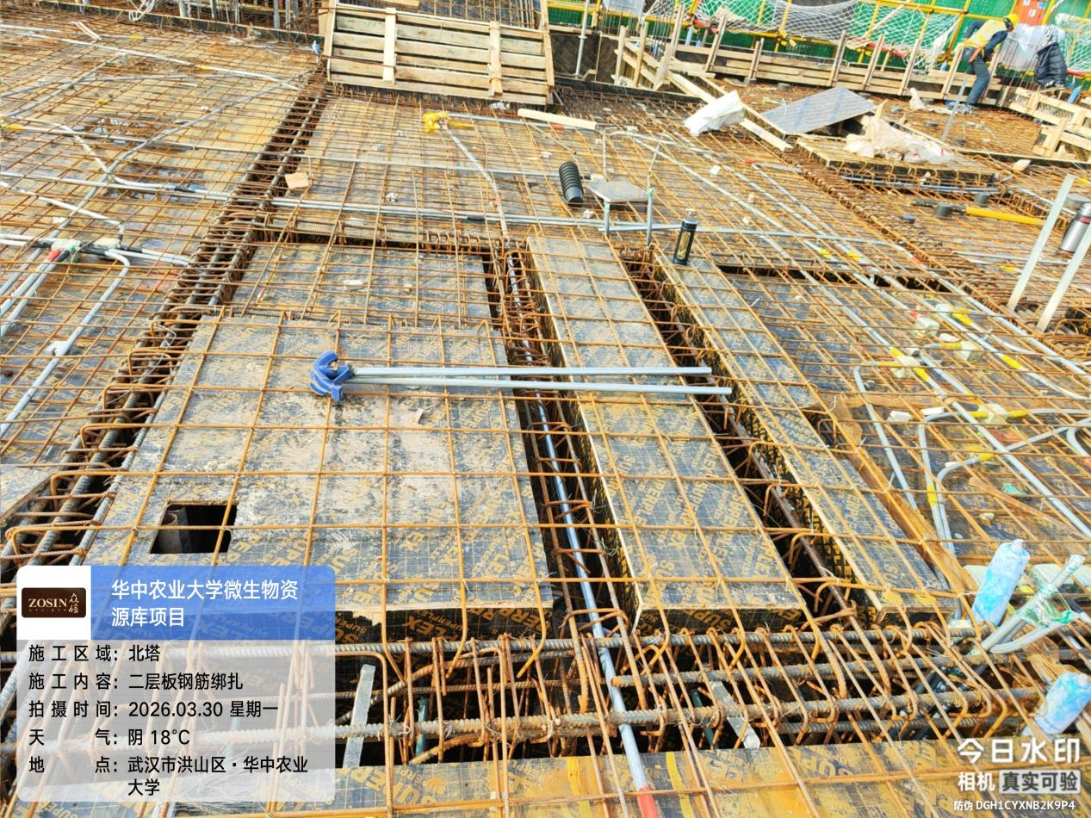

抽查北塔二层L8-6轴/G-L28轴板X方向钢筋47根，Y方向钢筋15根，L8-6轴/L28轴负筋15根。
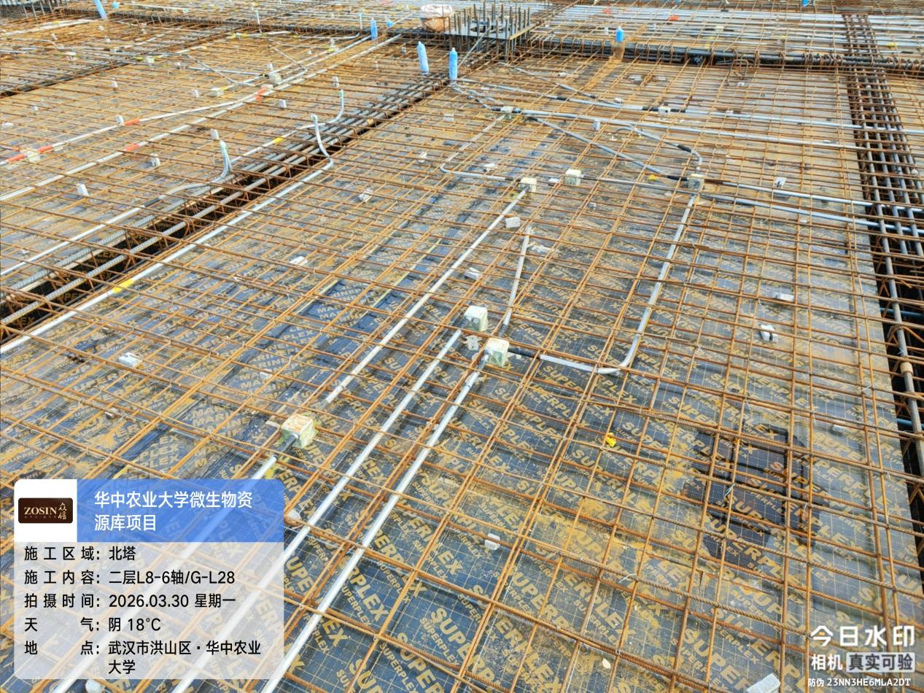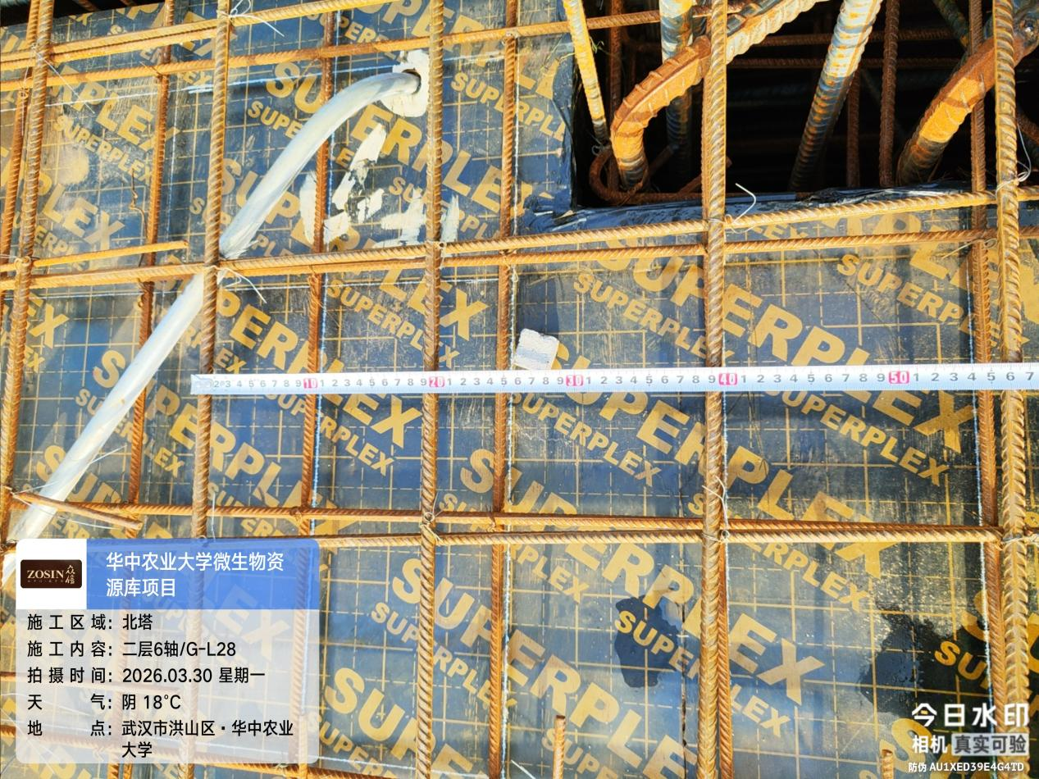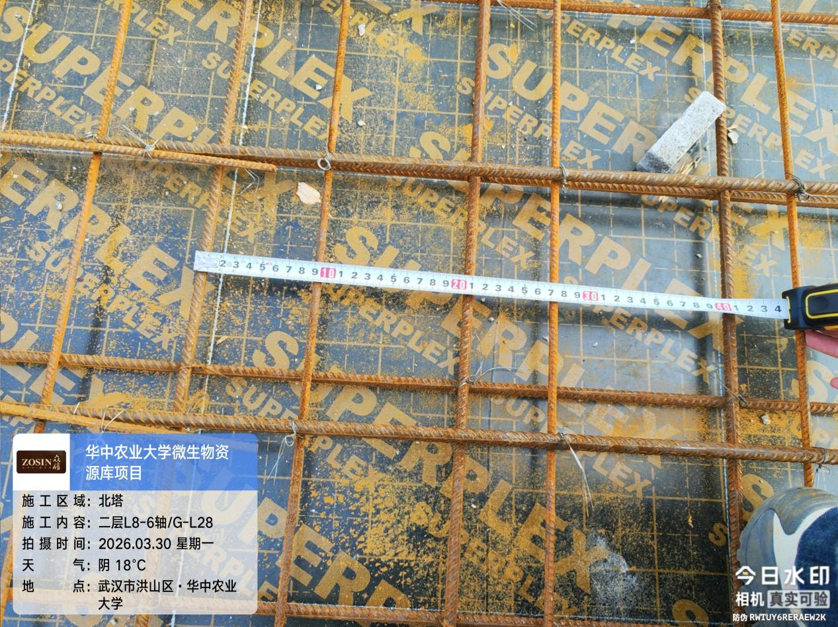

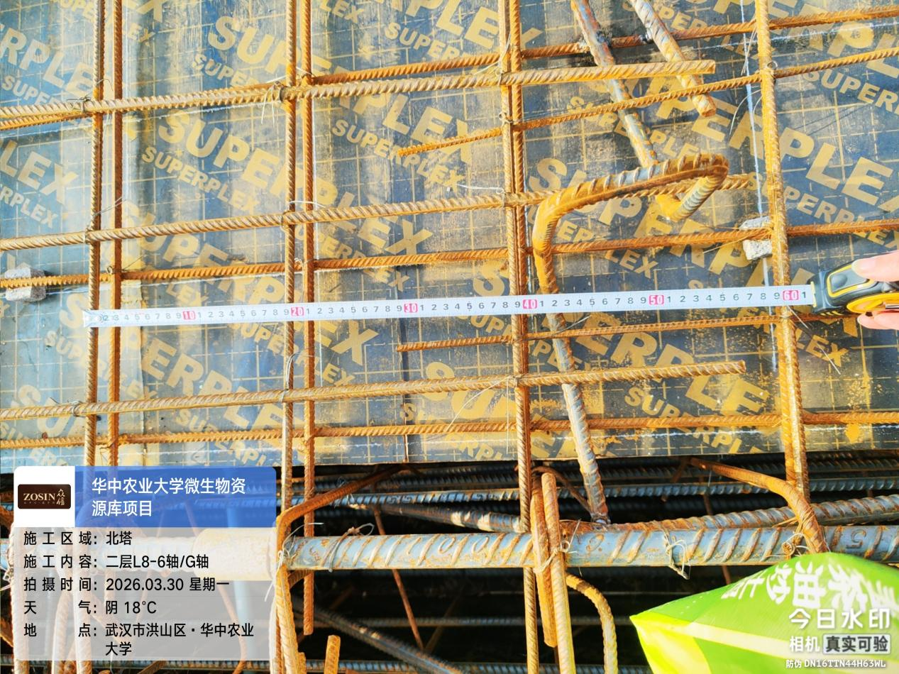

抽查北塔二层1轴-L1/G轴-L19，G轴负筋17根长度1600mm，1轴负筋26根长度1600mm。
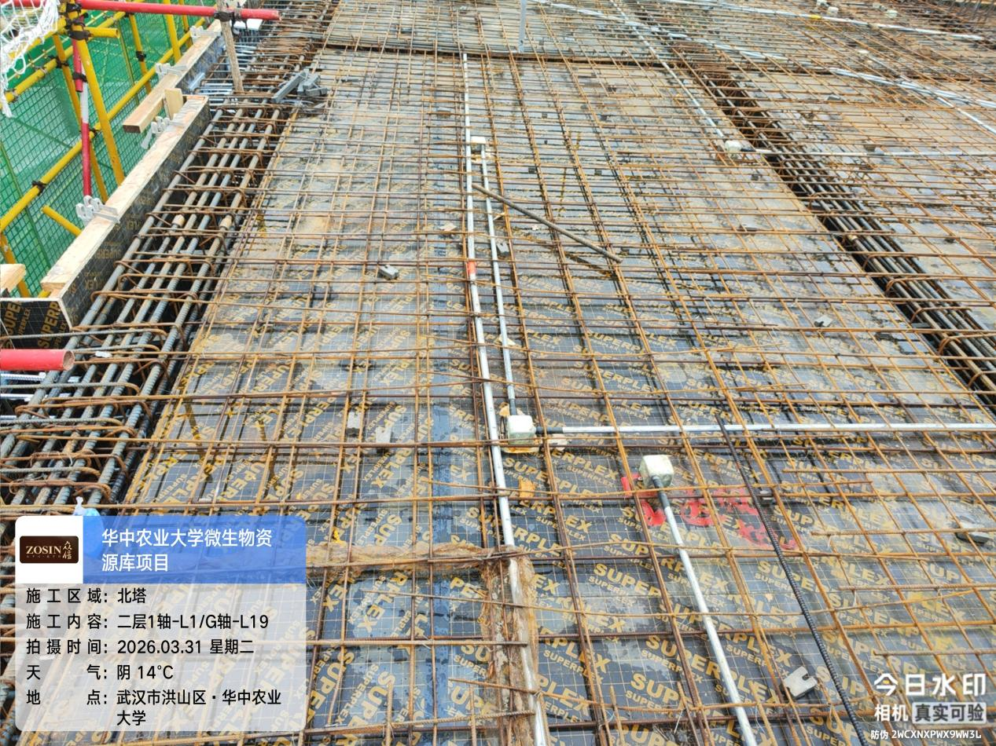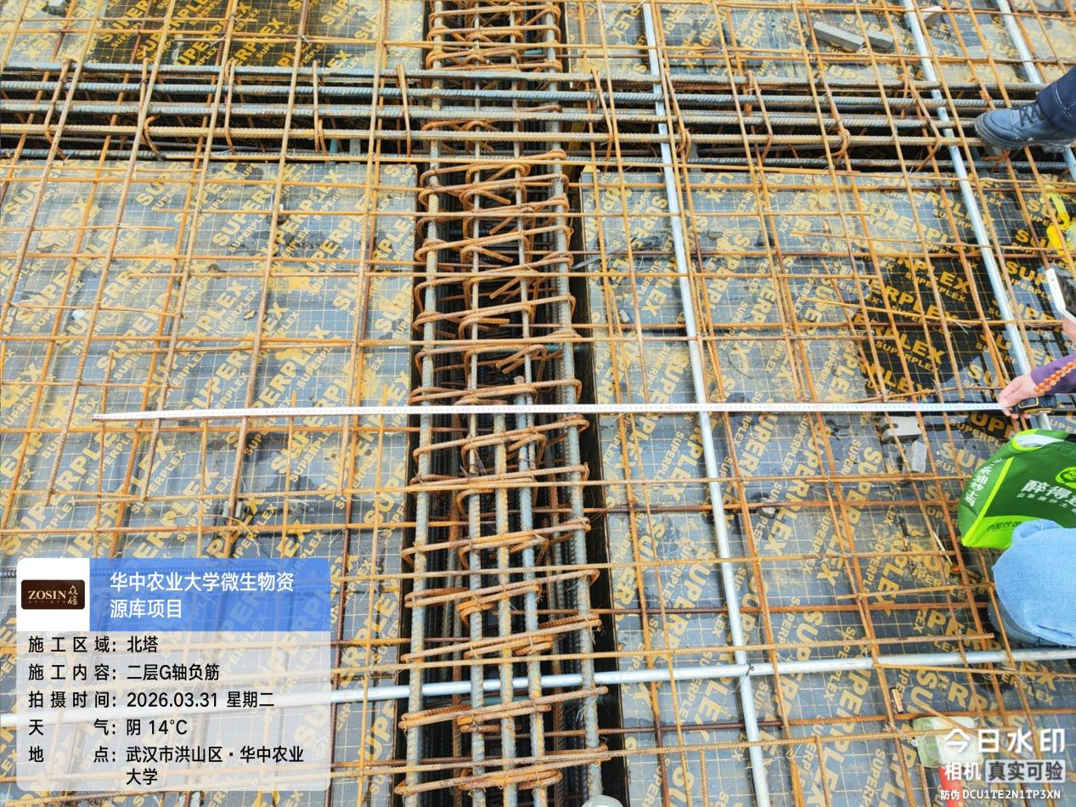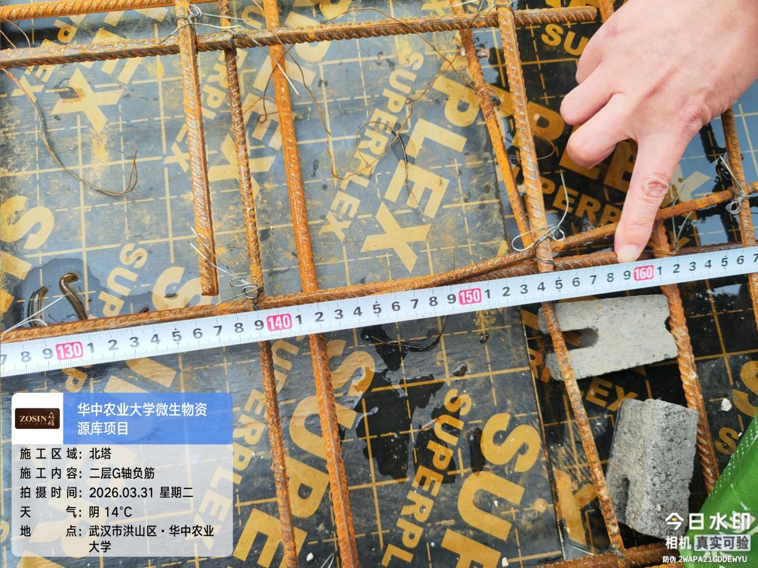

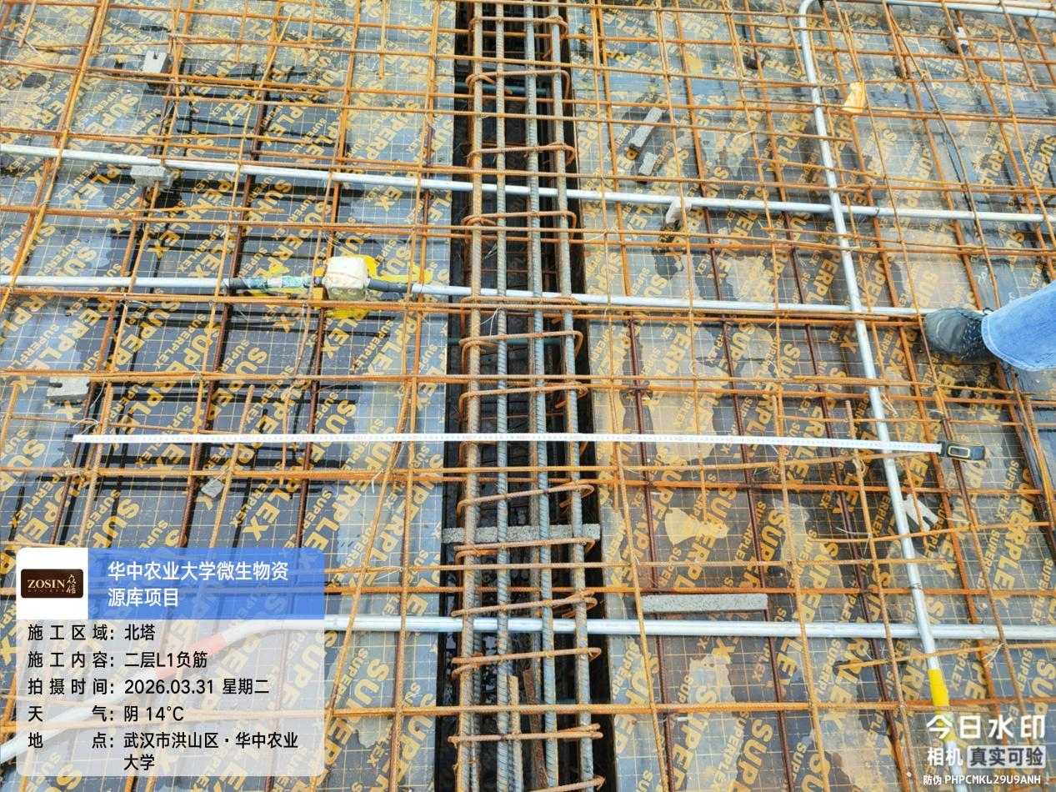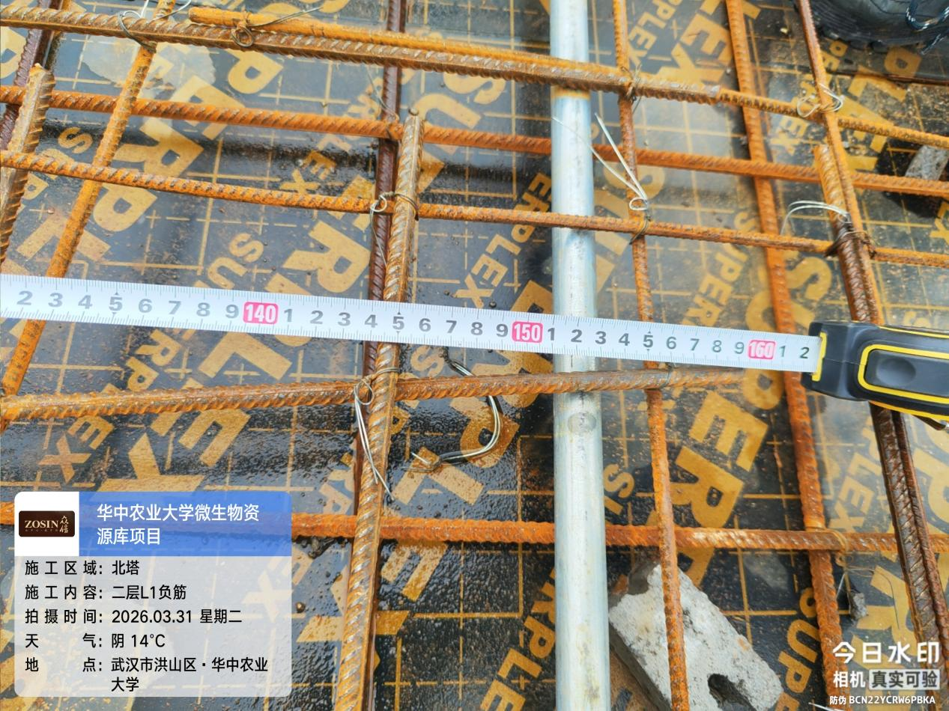

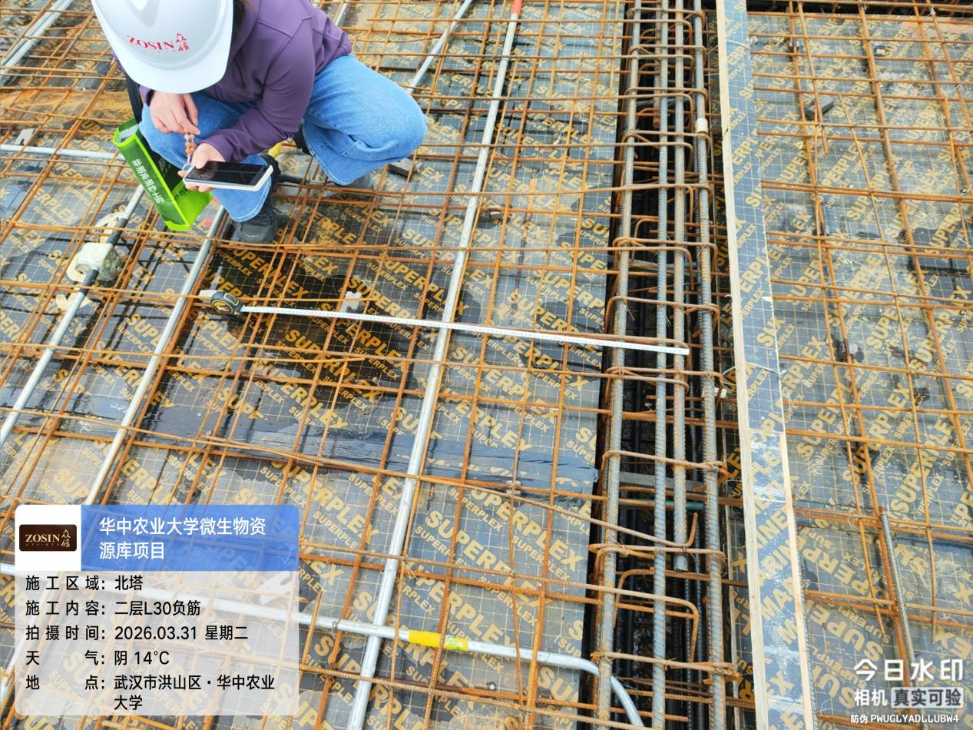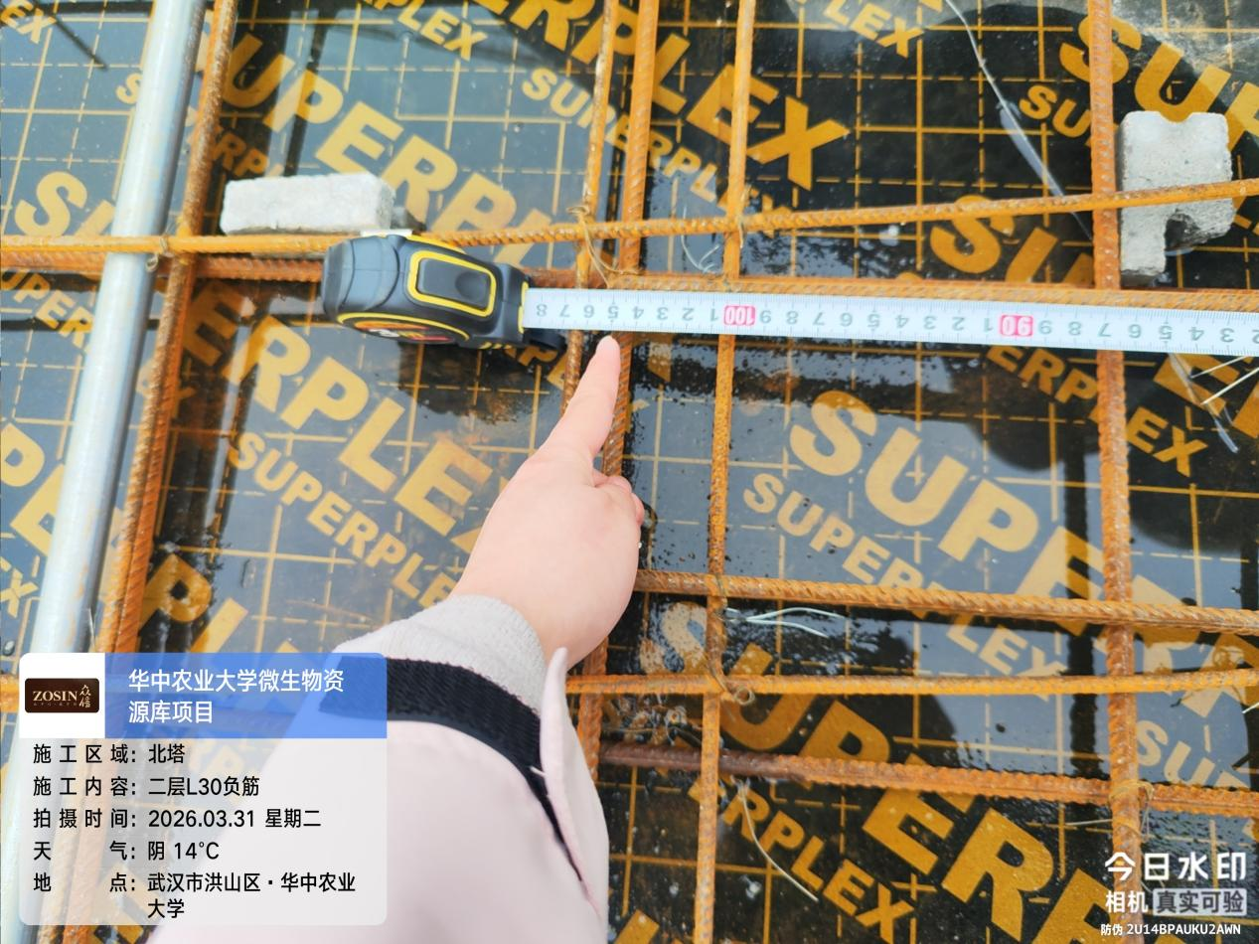

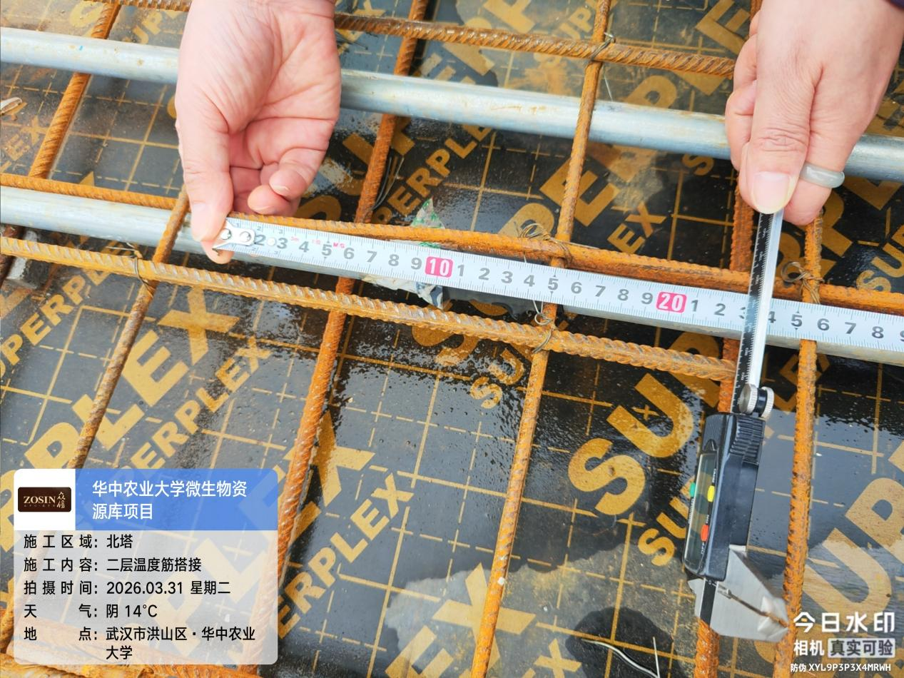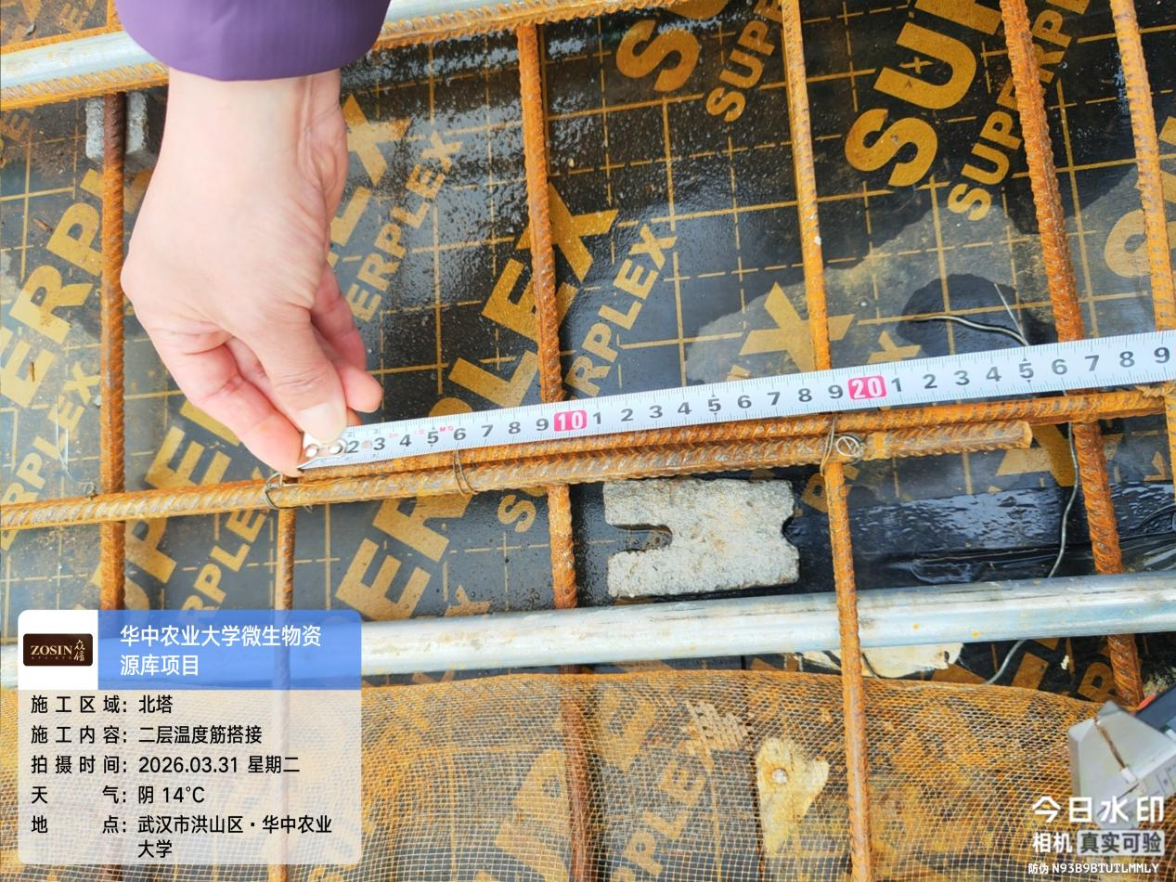

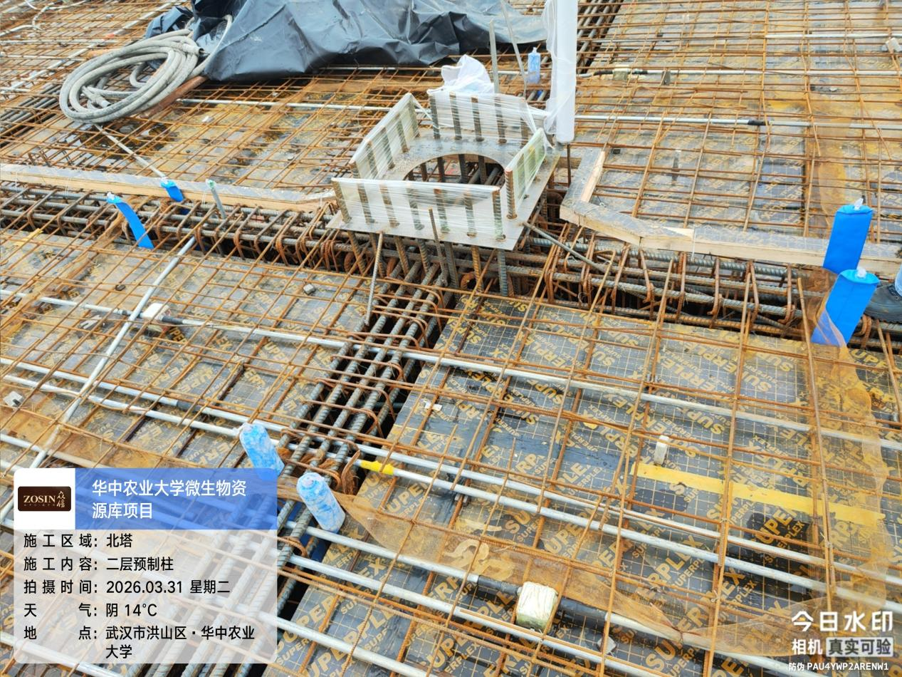

预制柱边至筛网中间距离实测900mm
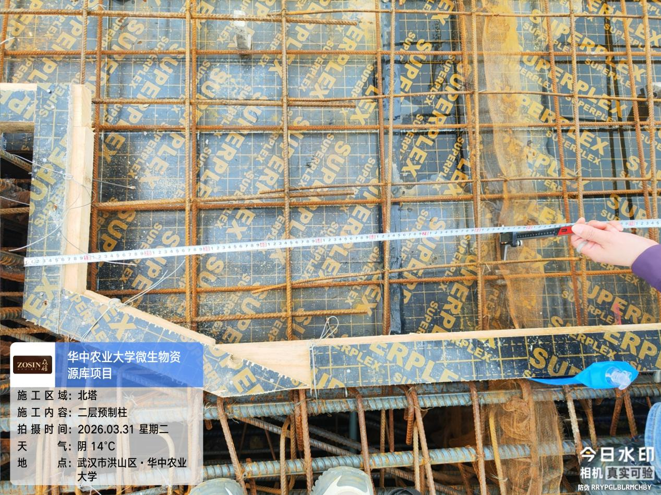

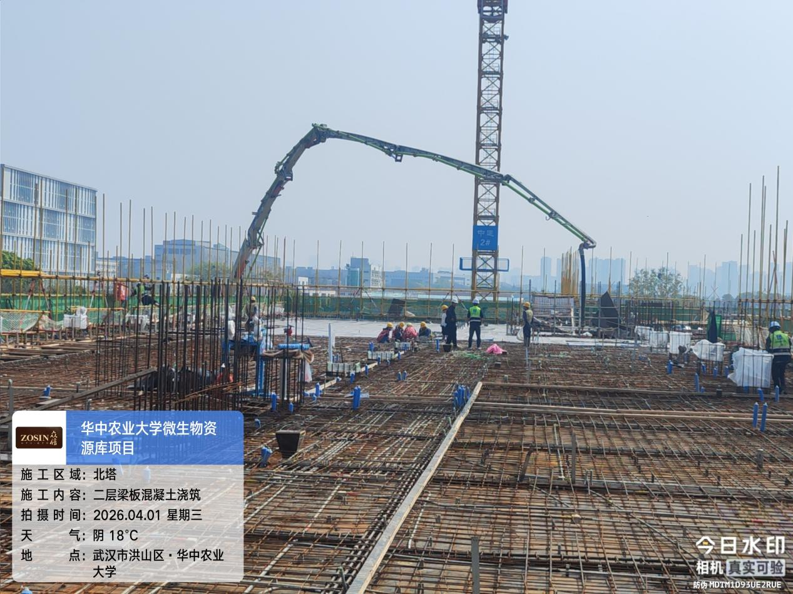
幕墙埋件安装
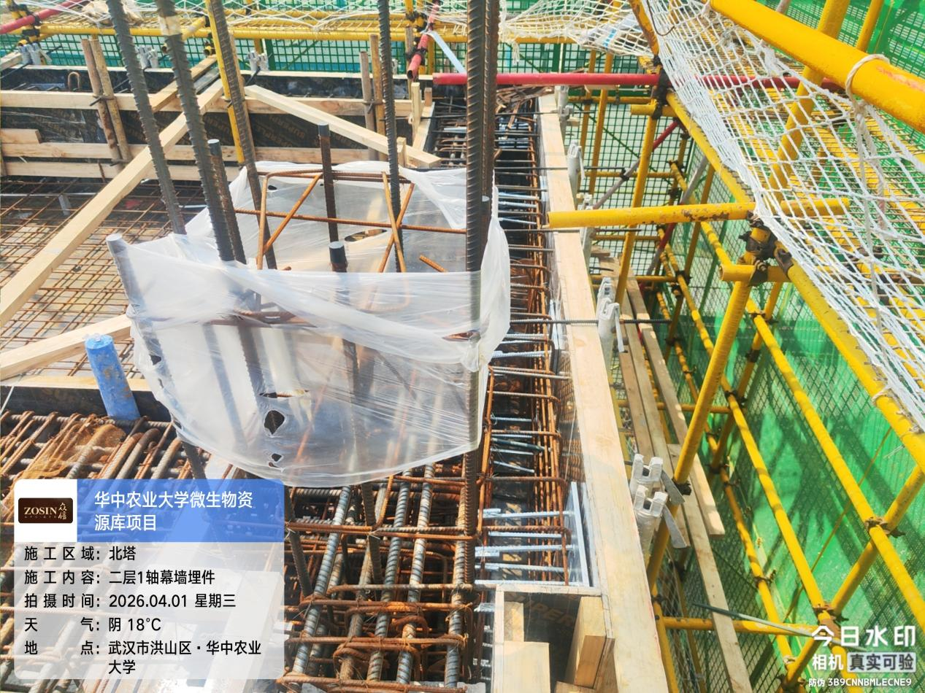

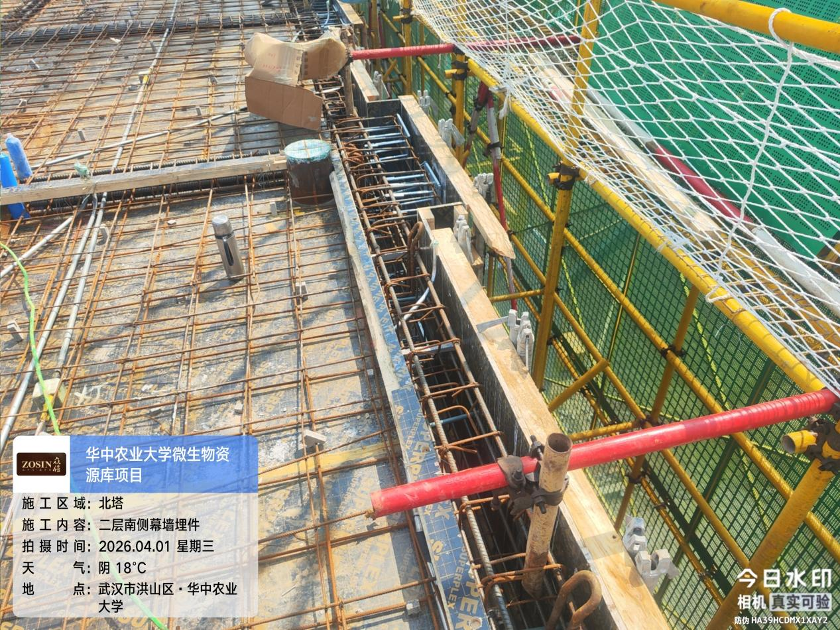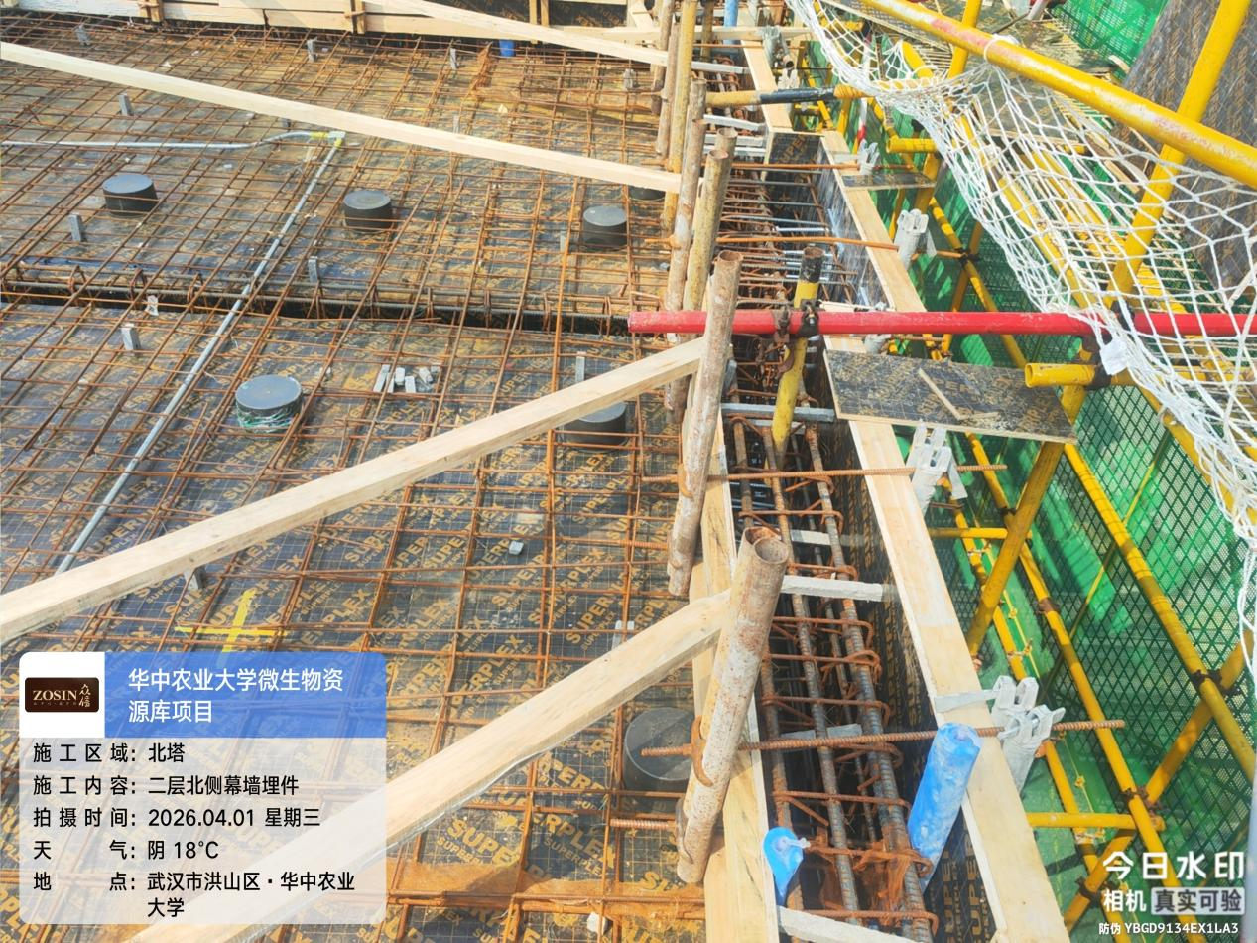

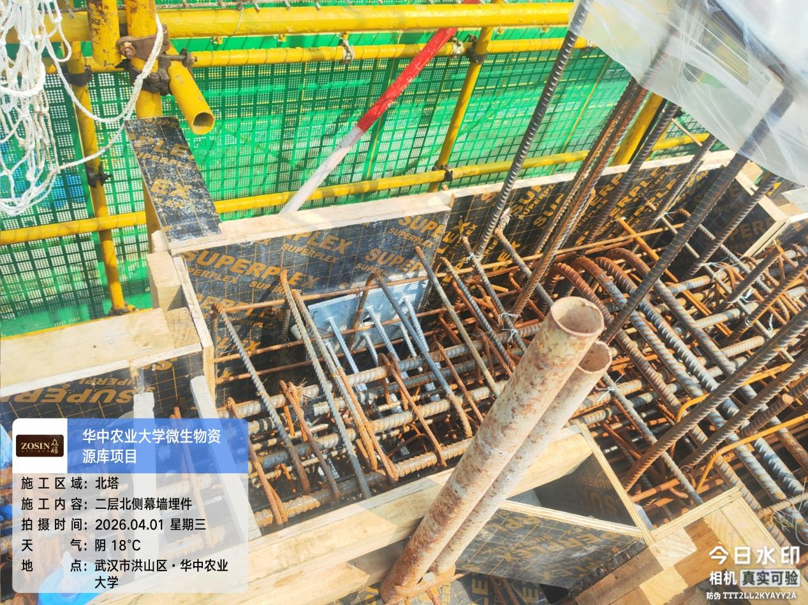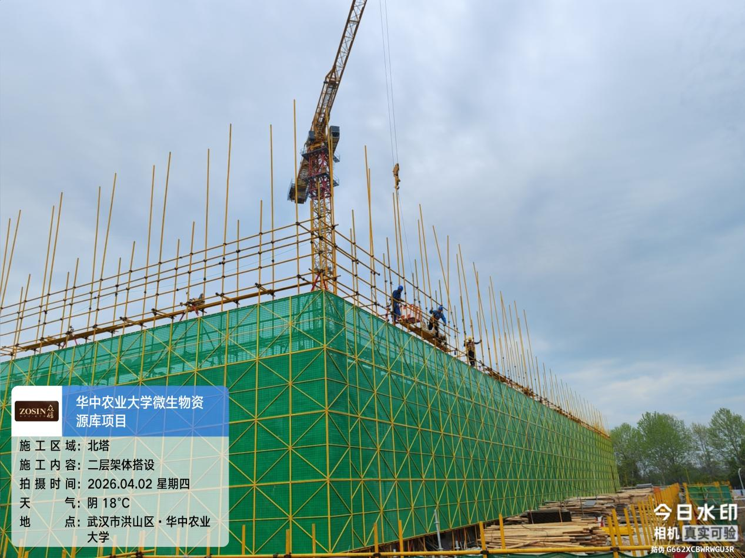

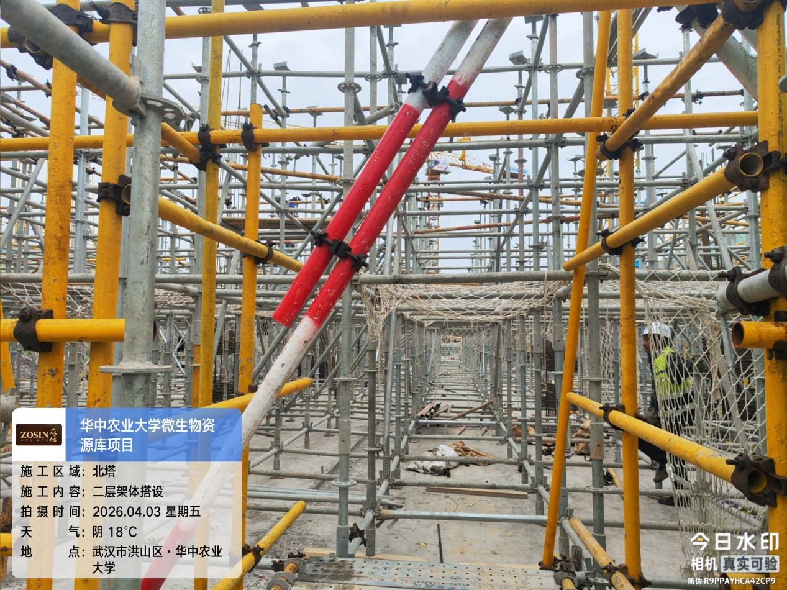
2、南塔二层梁、板钢筋绑扎。
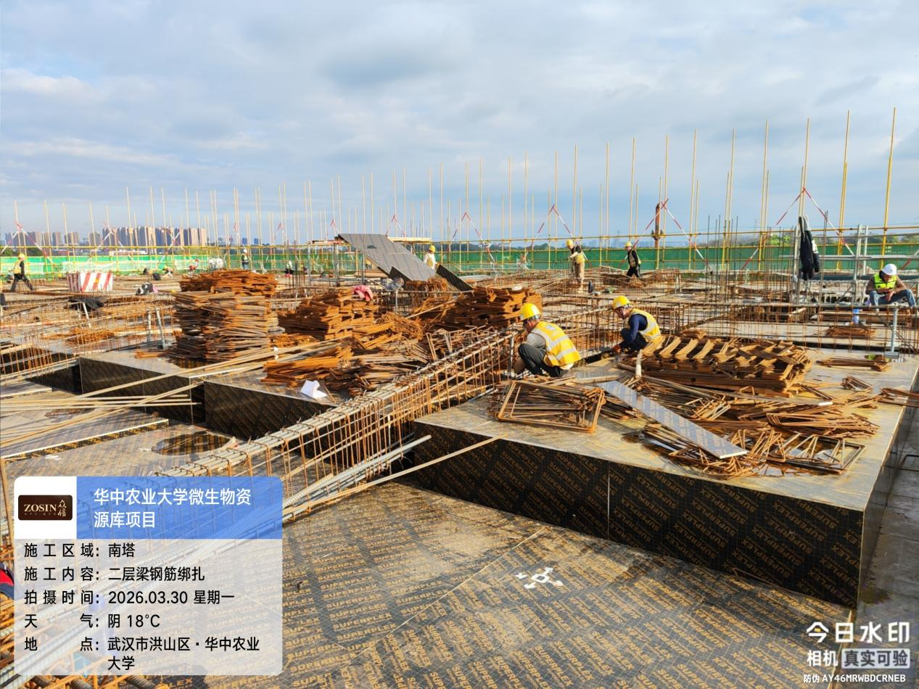
抽查南塔二层17-18轴/D轴KL36箍筋共51根间距100/200mm。
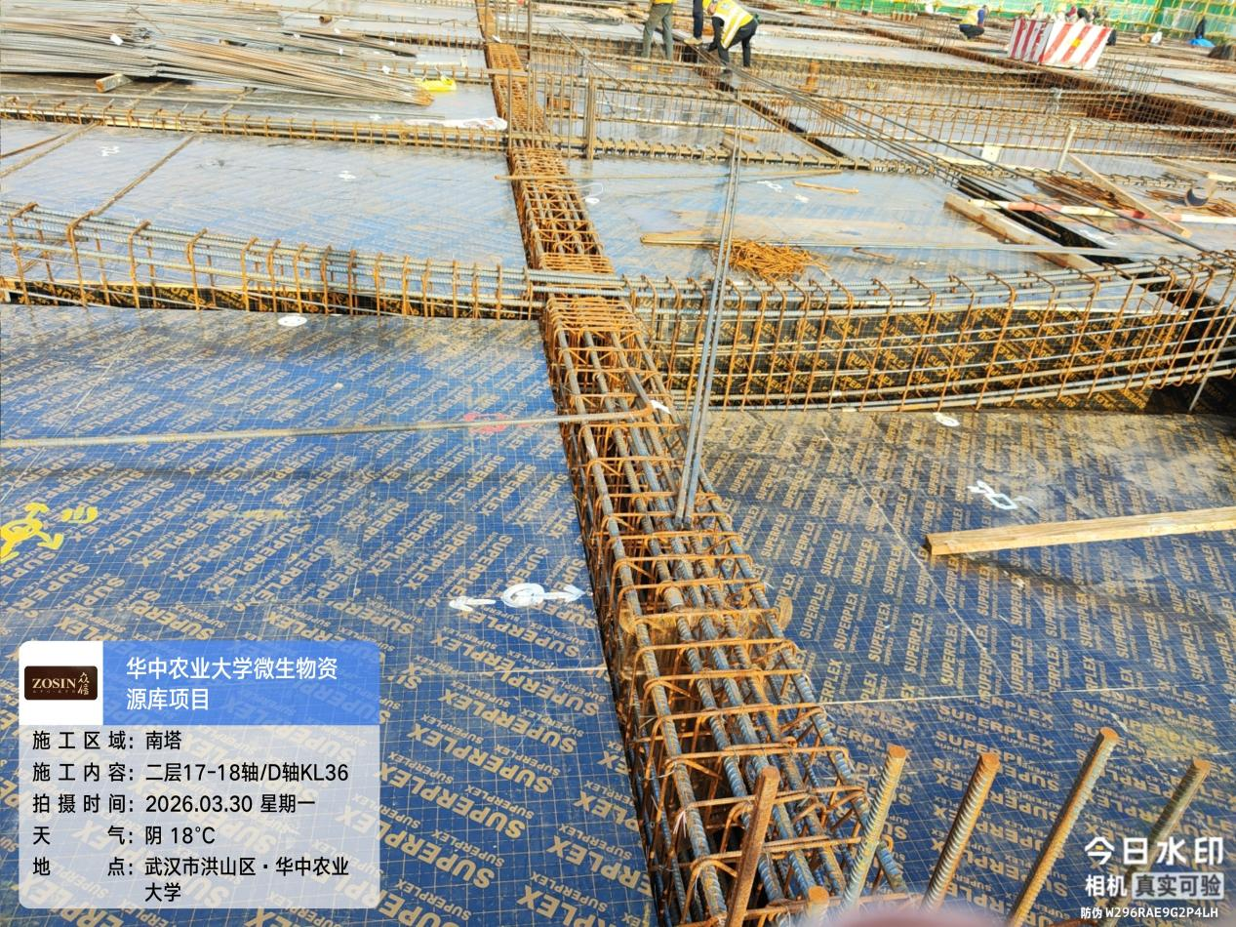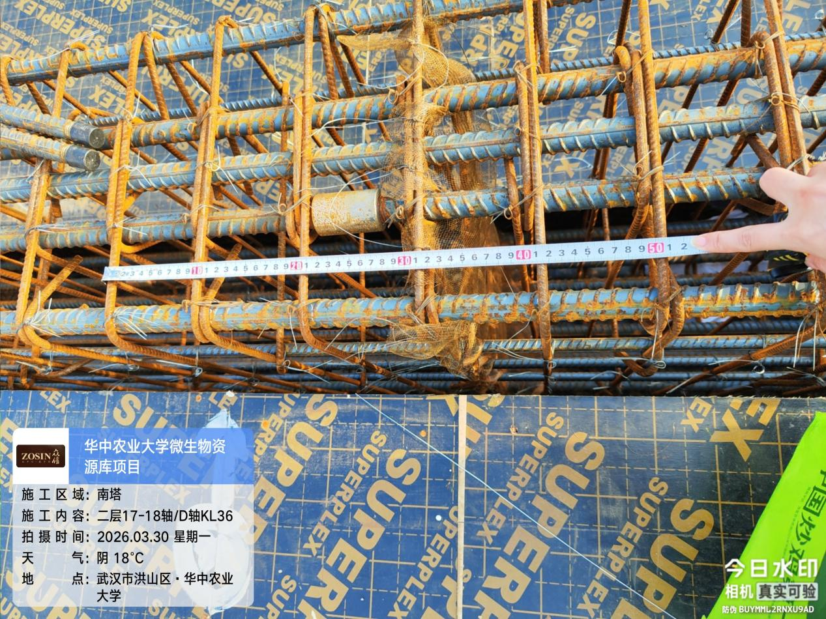

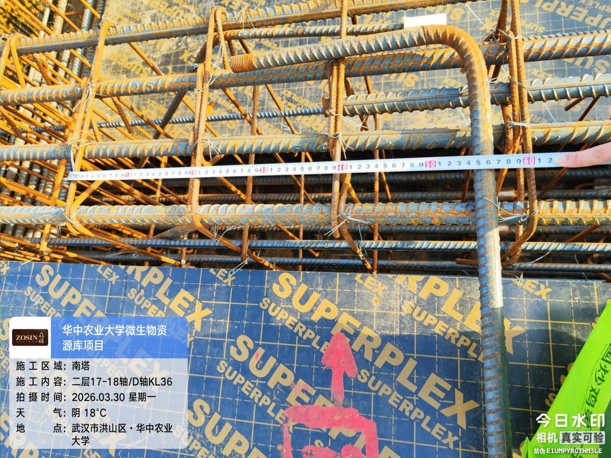

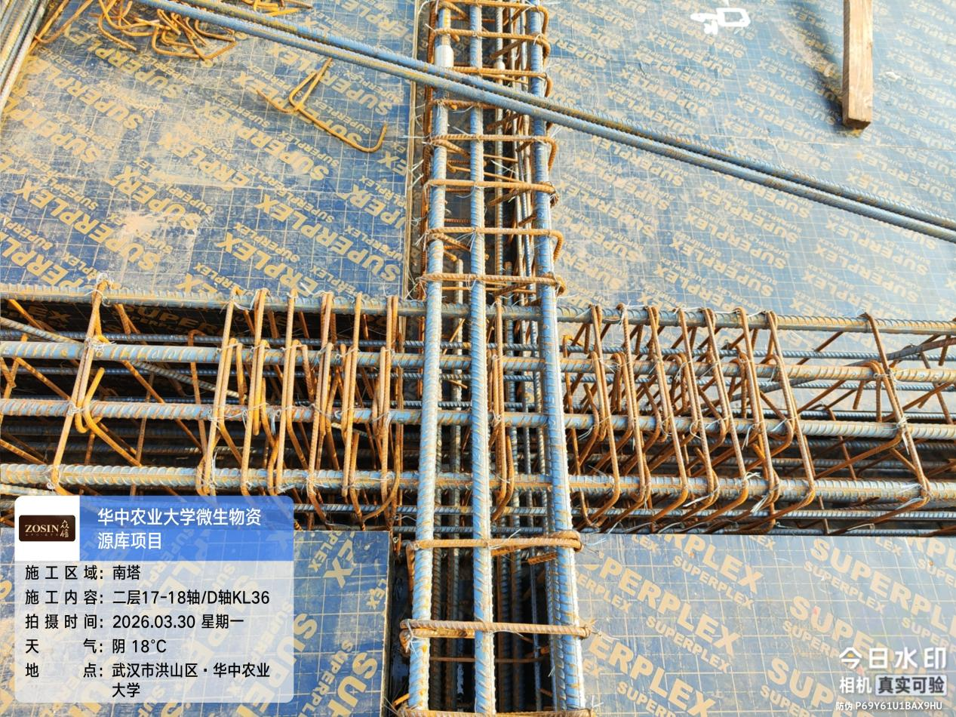

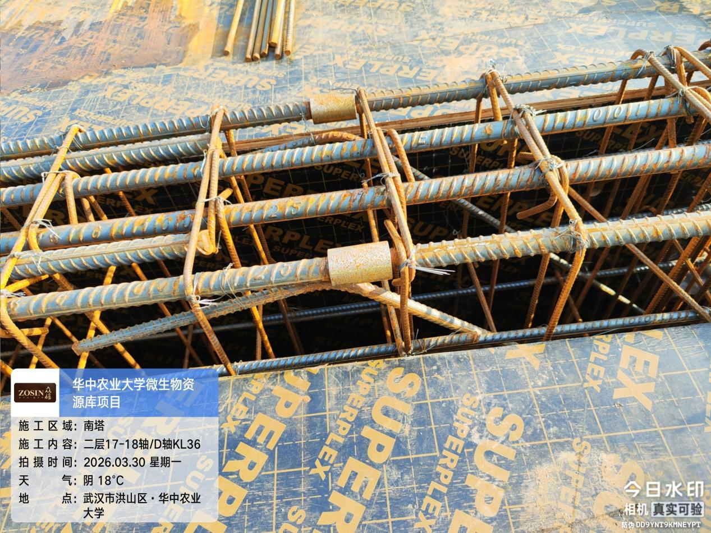
抽查南塔二层18轴/D-E轴KL18箍筋共59根间距100/150mm。
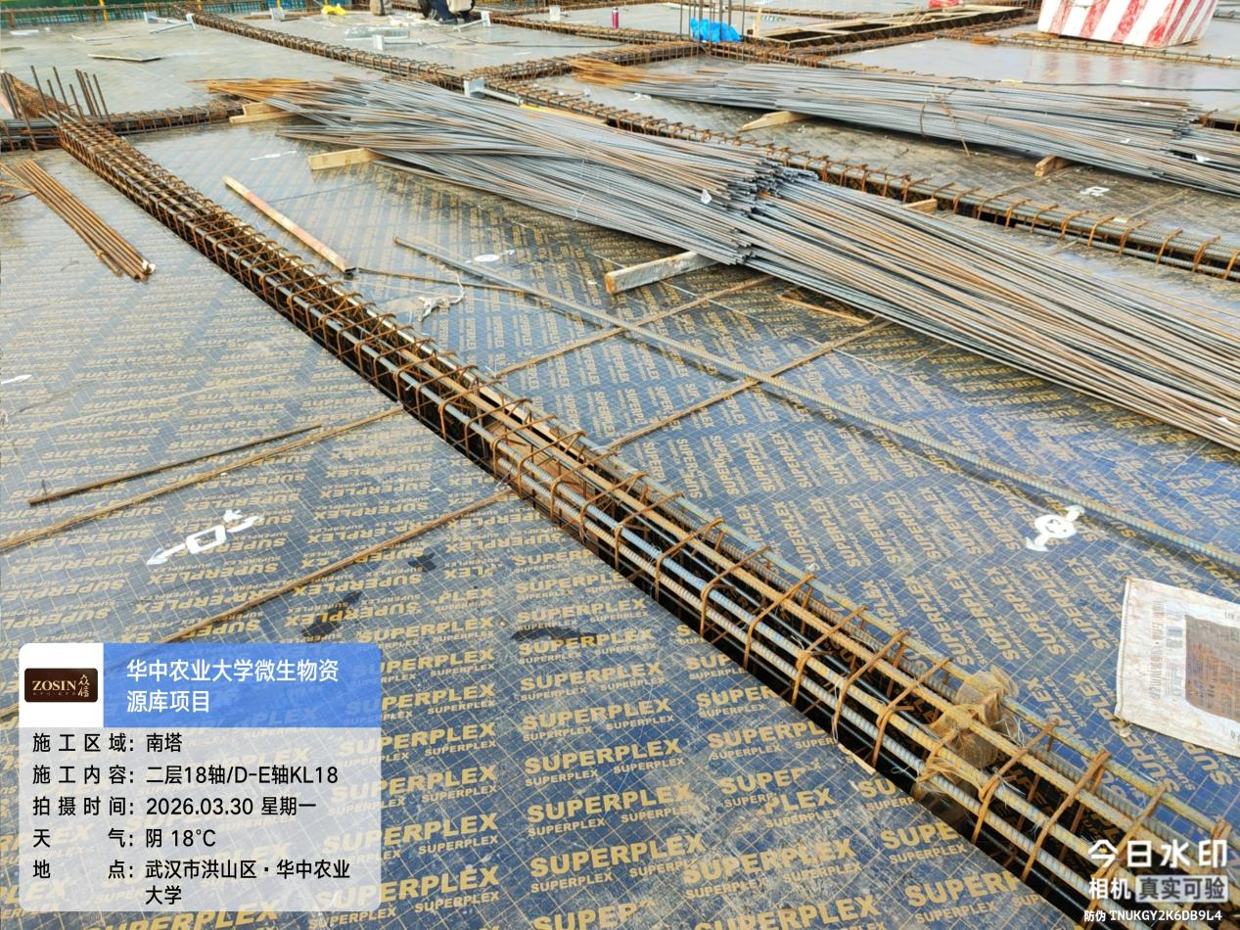

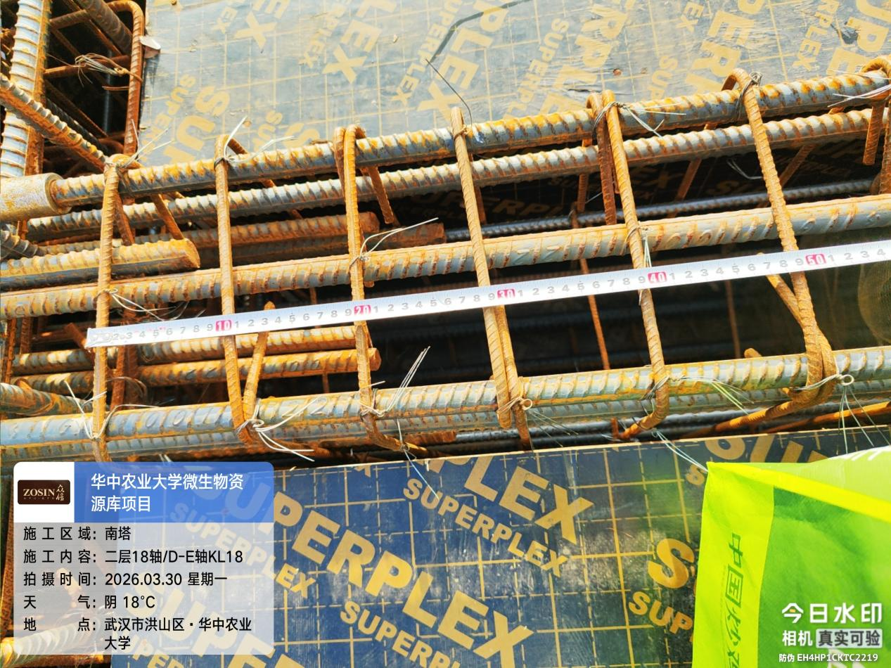
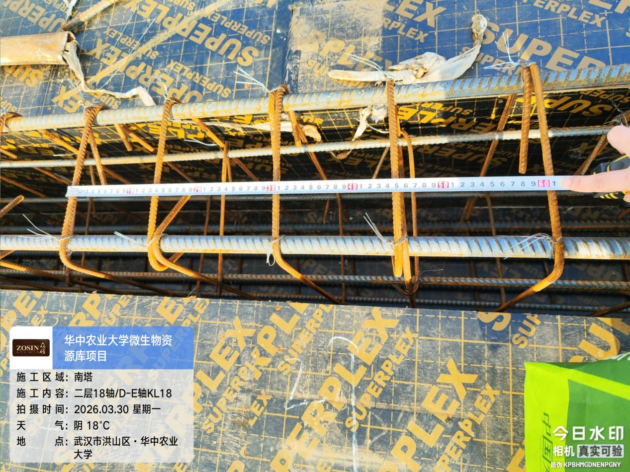

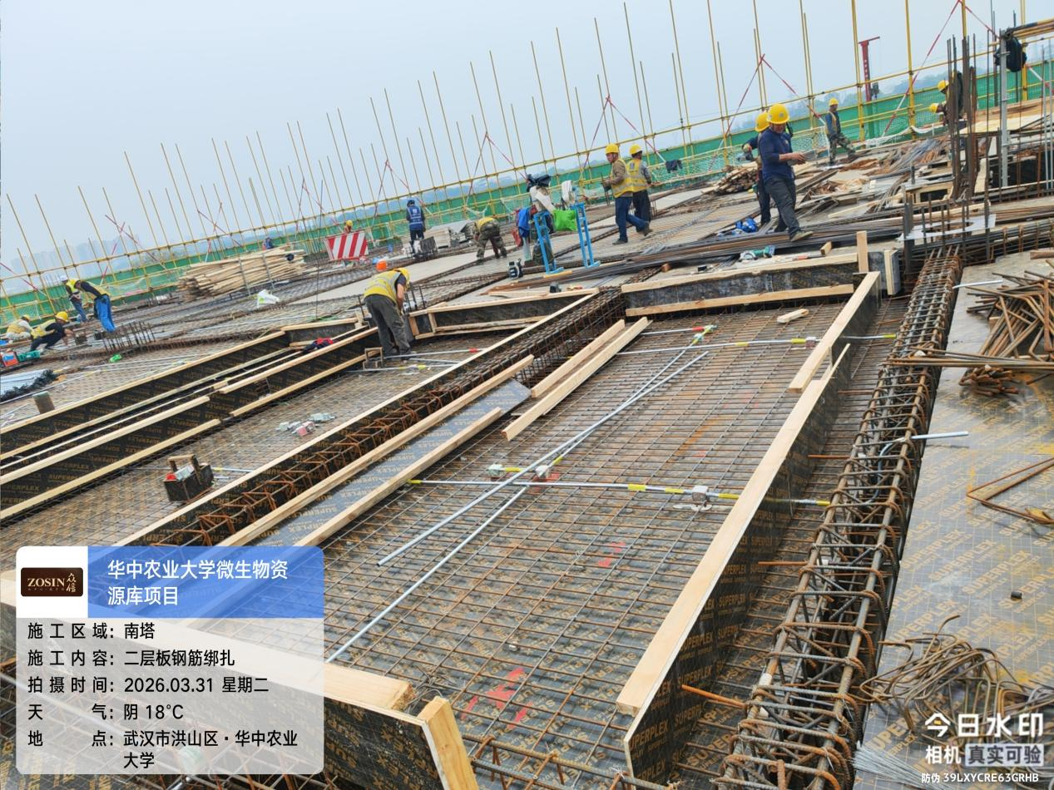

抽查南塔二层a-2轴/a-B轴-a-C轴KL37箍筋共107根间距100mm。
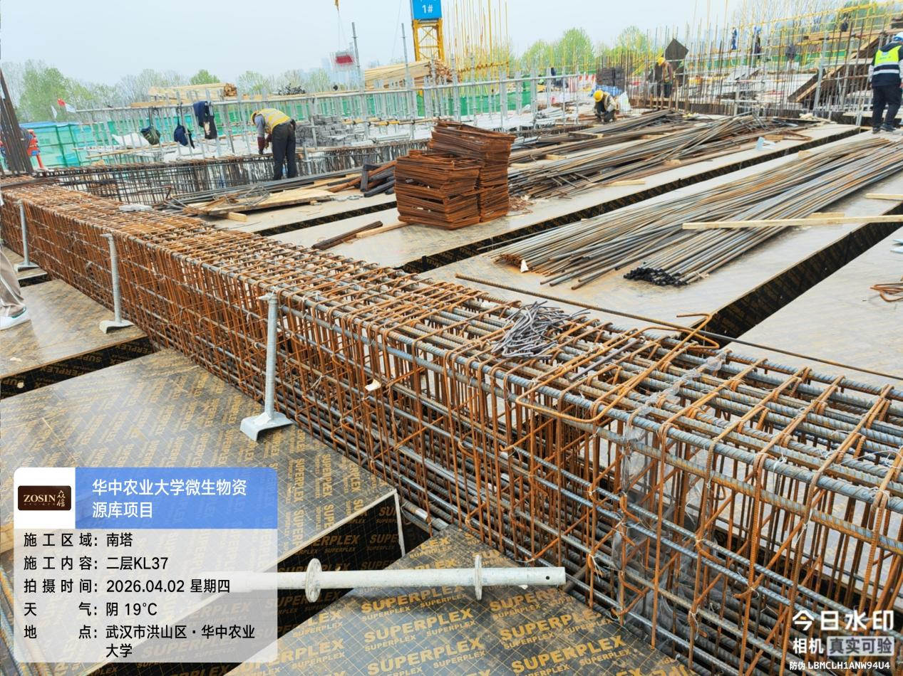

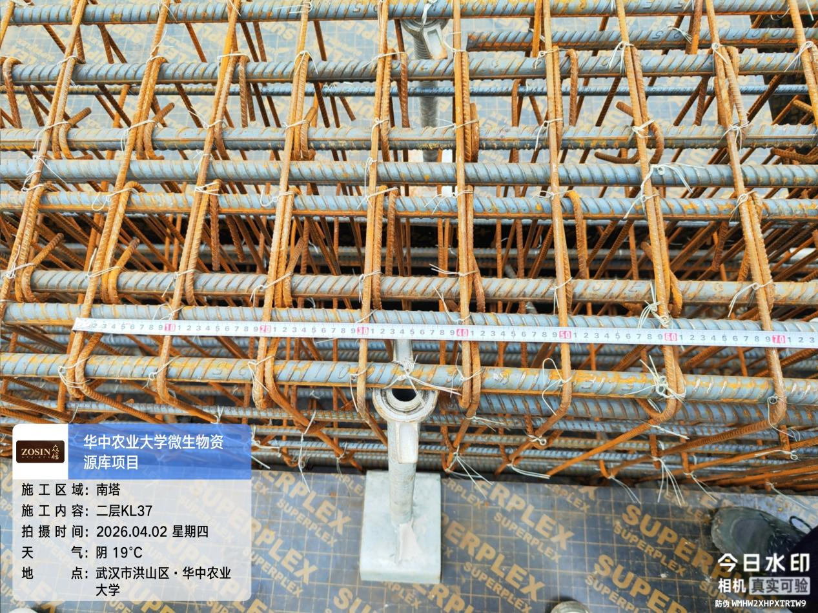
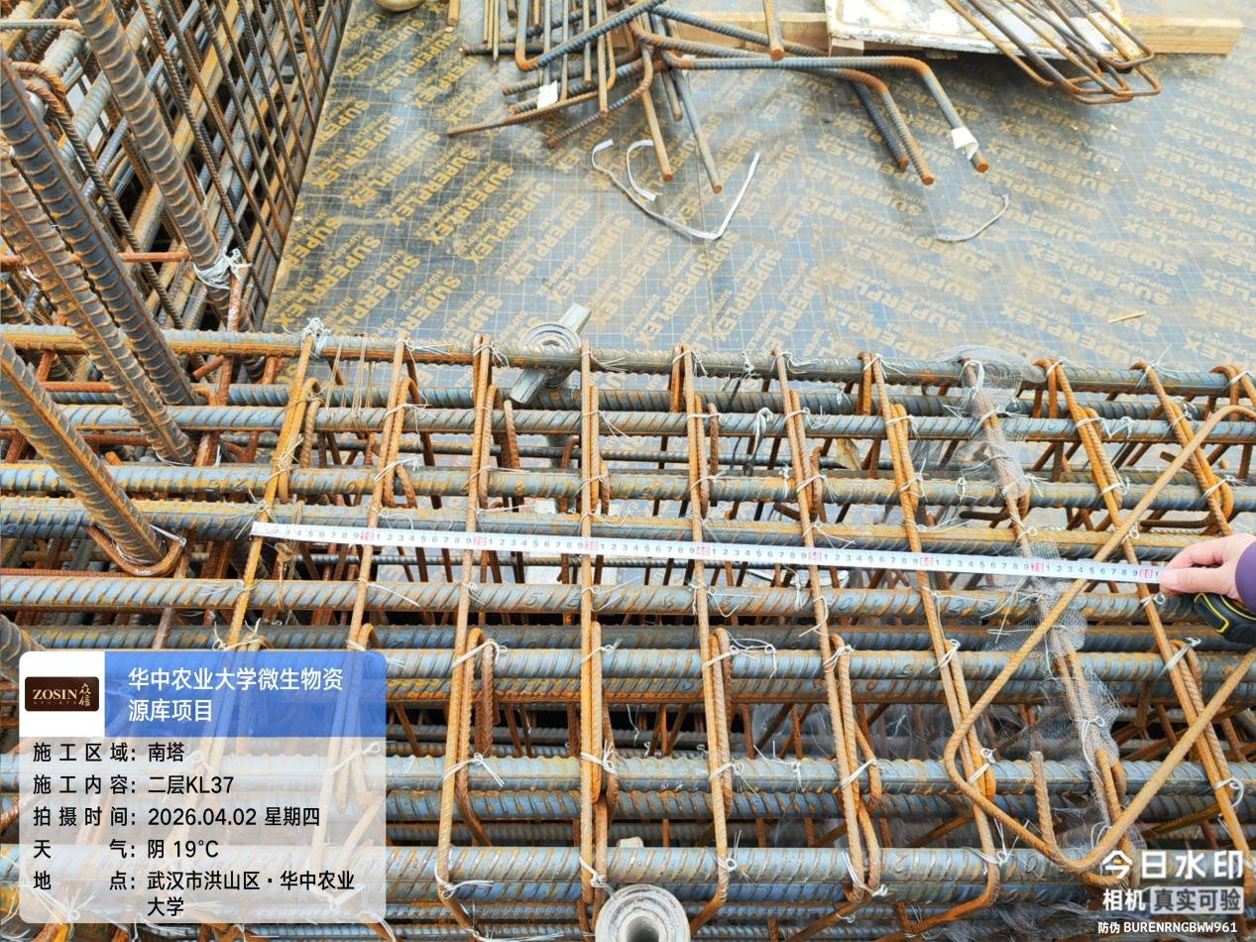
抽查南塔二层16-17轴/C-D轴板左下X方向间距170mm，Y方向200mm，左上X方向190mm，Y方向200mm；17-18轴/C-D轴板左下X方向钢筋37根间距170mm，Y方向15根间距200mm，右下X方向钢筋37根间距130mm，Y方向间距200mm。
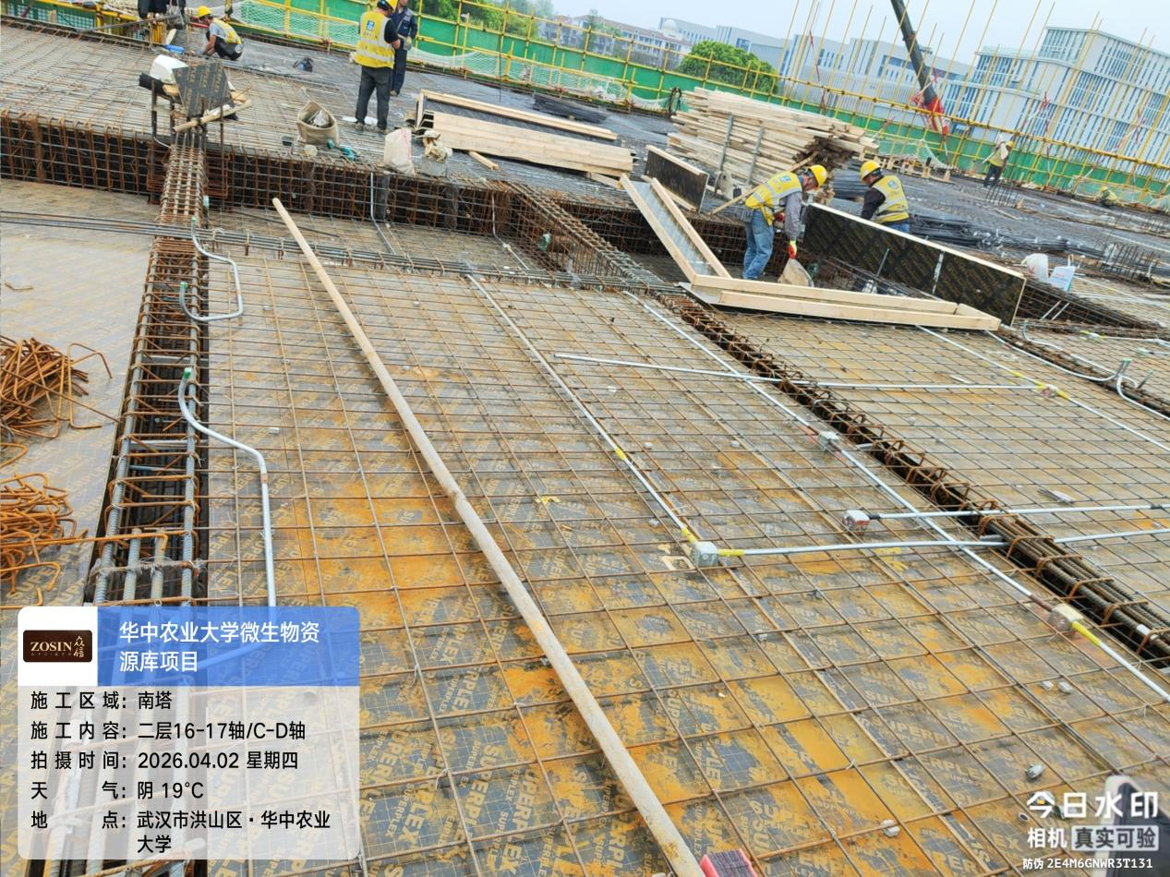

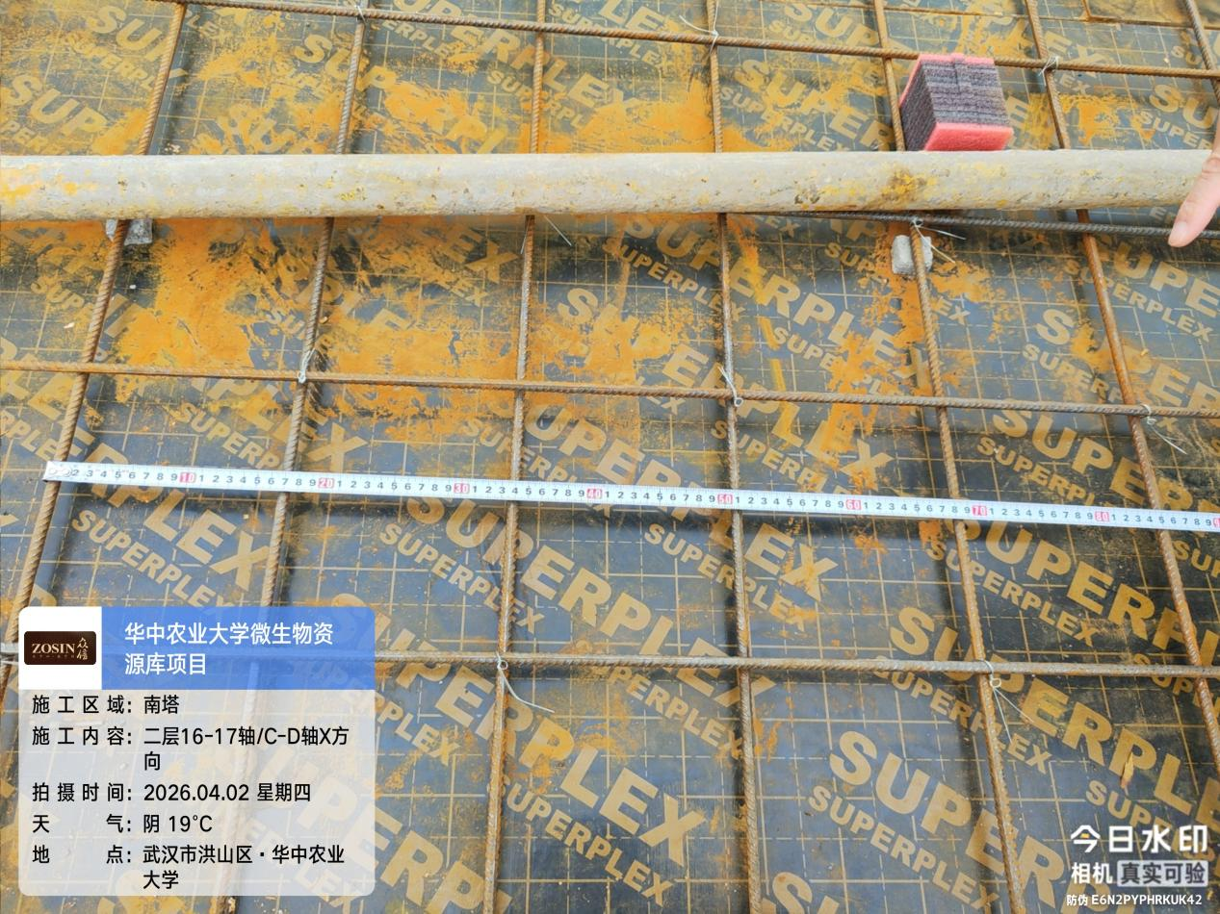

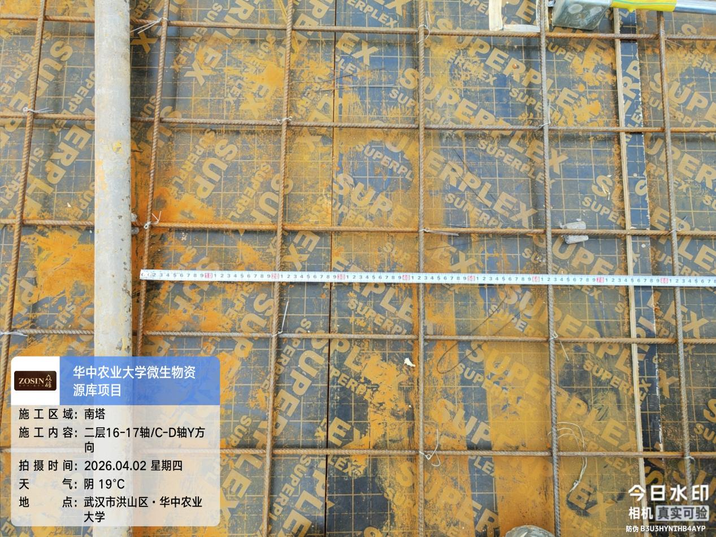

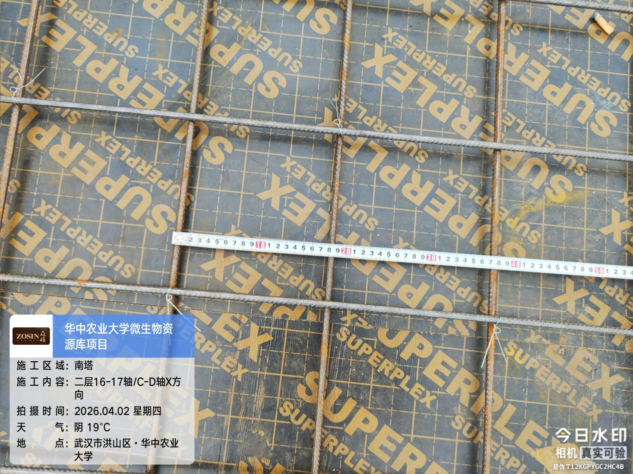

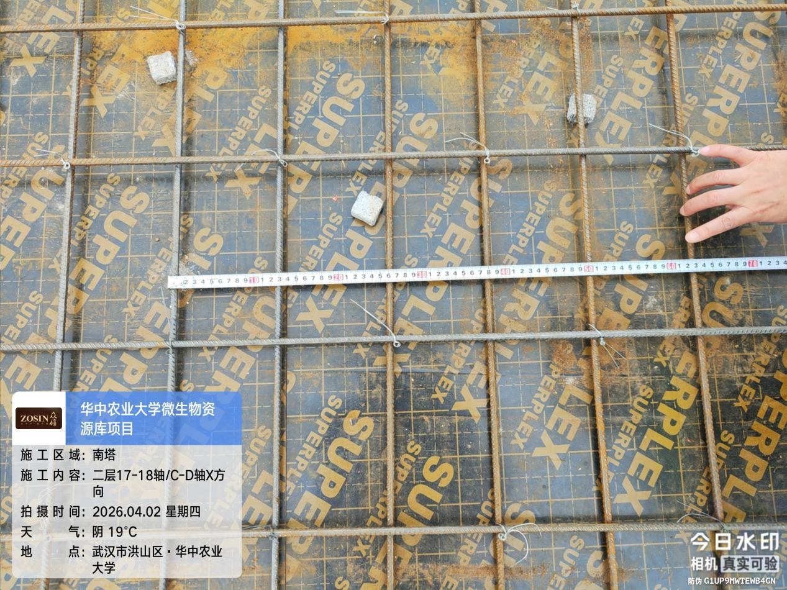

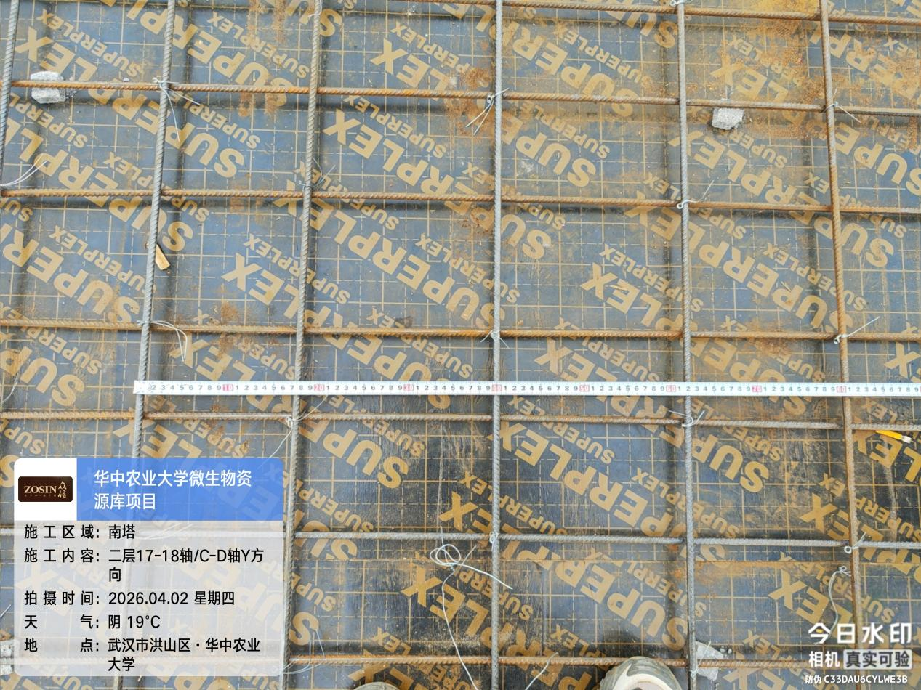

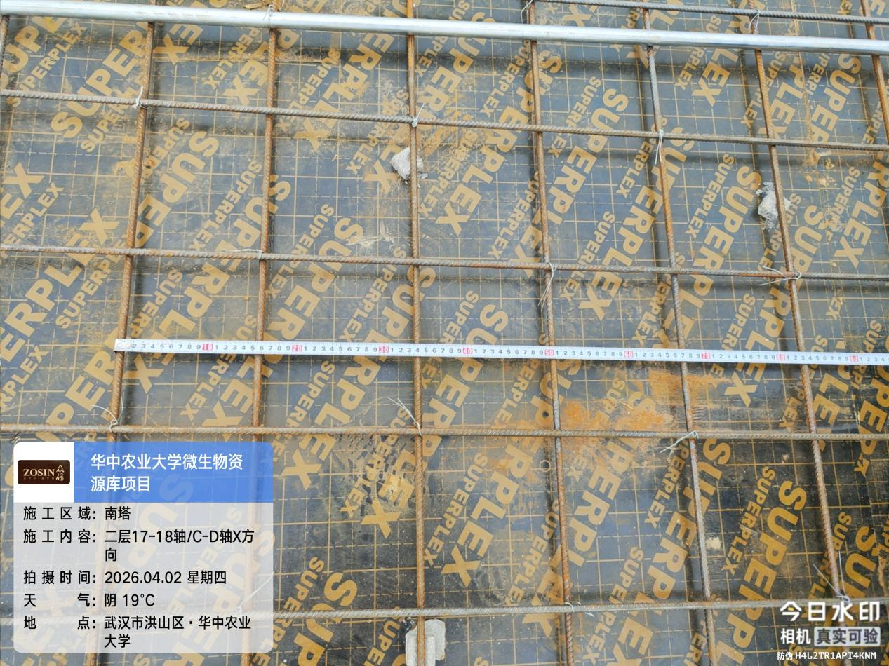

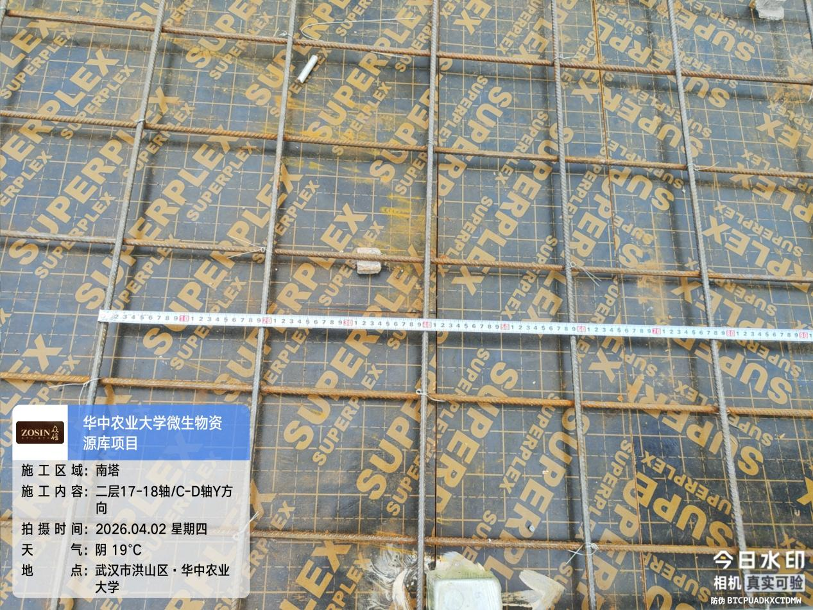

3、南塔裙房二层梁、板钢筋绑扎。
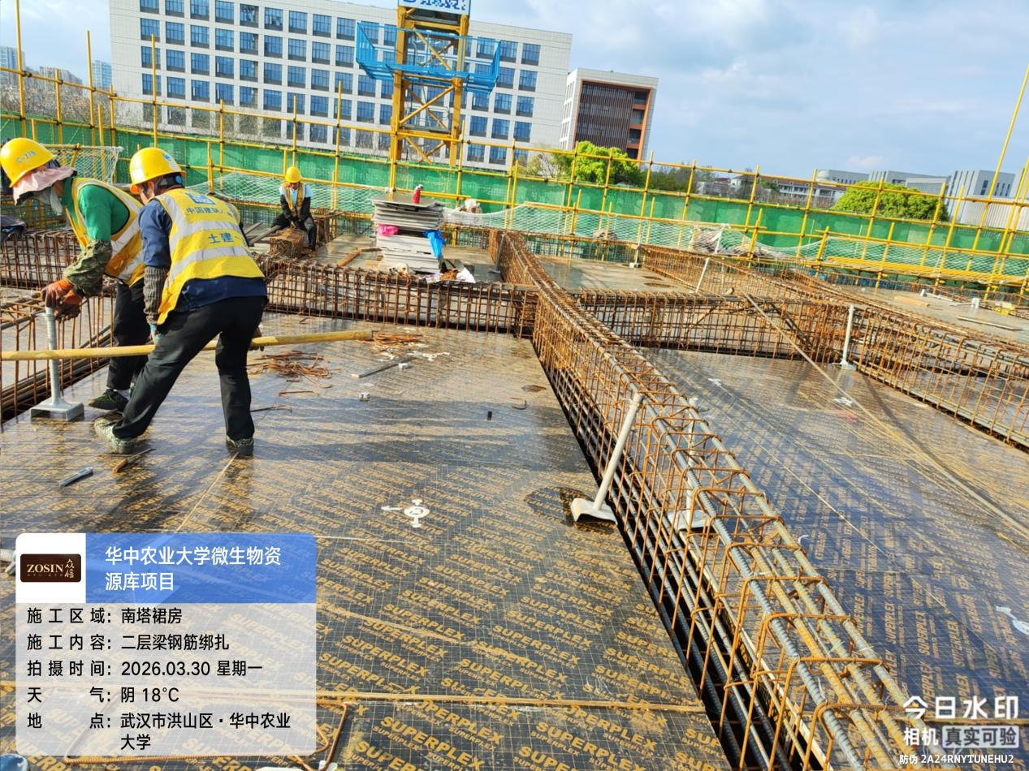

抽查南塔裙房二层19-20轴/E轴KL38侧面钢筋6根，箍筋共57根间距100/130mm。
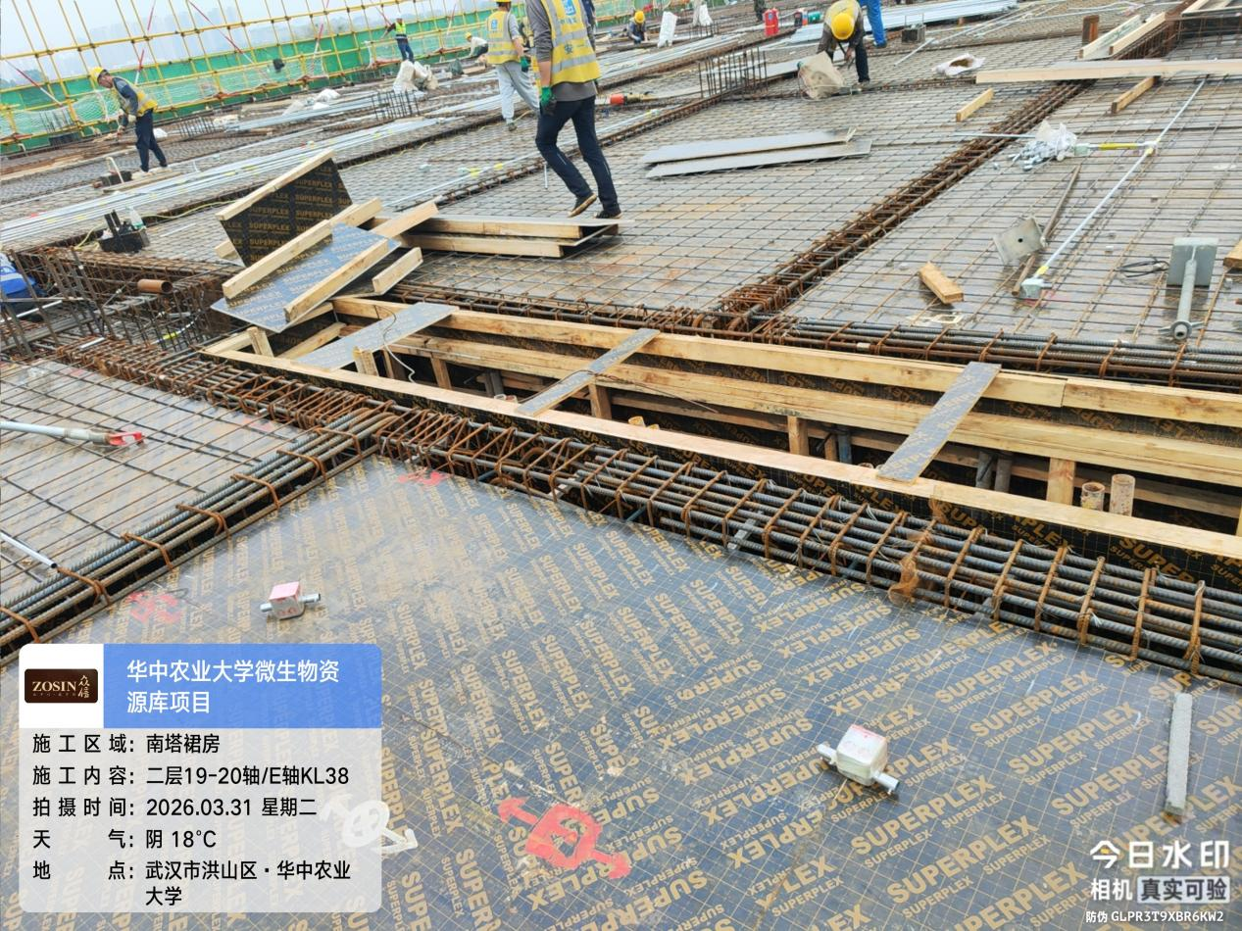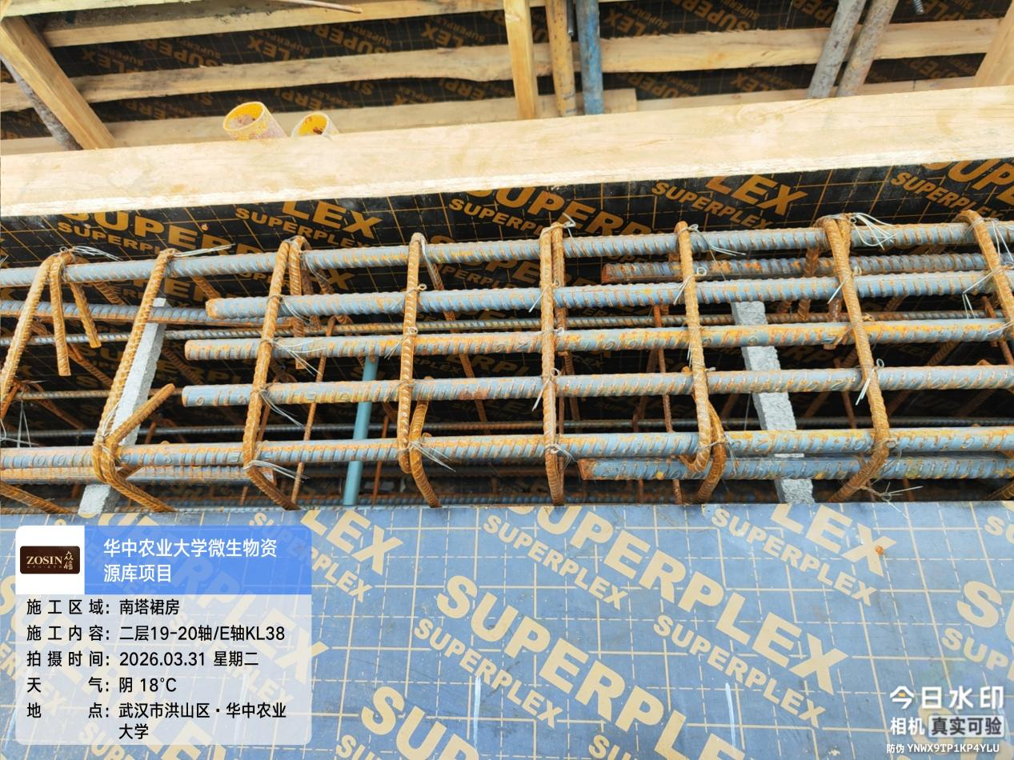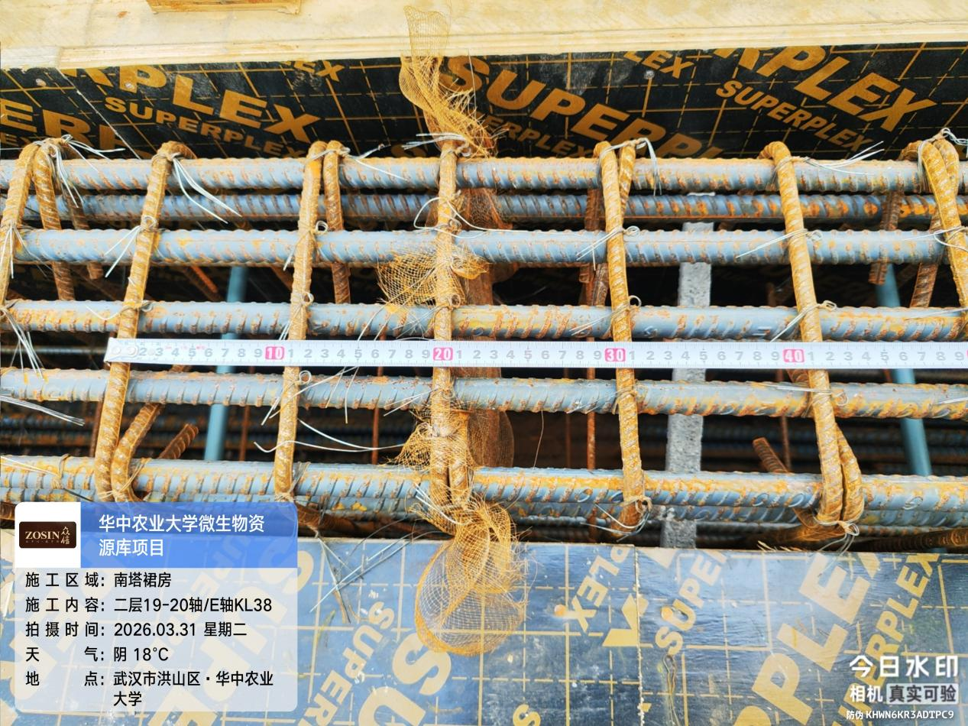

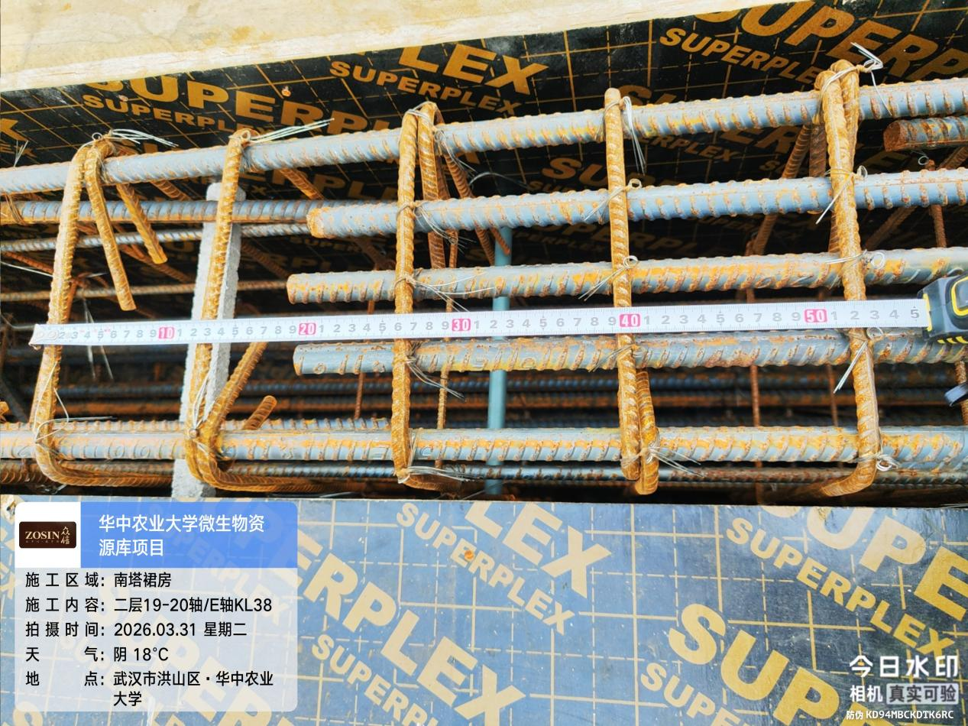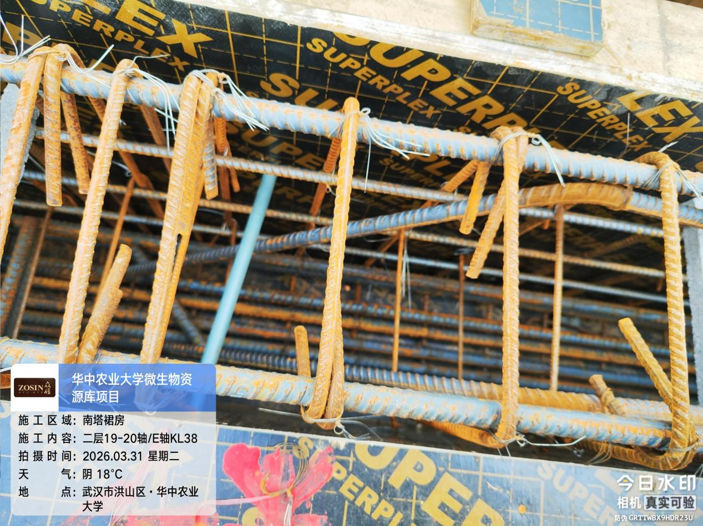
抽查南塔裙房二层20轴/E-F轴KL20侧面钢筋4根，箍筋共50根间距100/200mm。
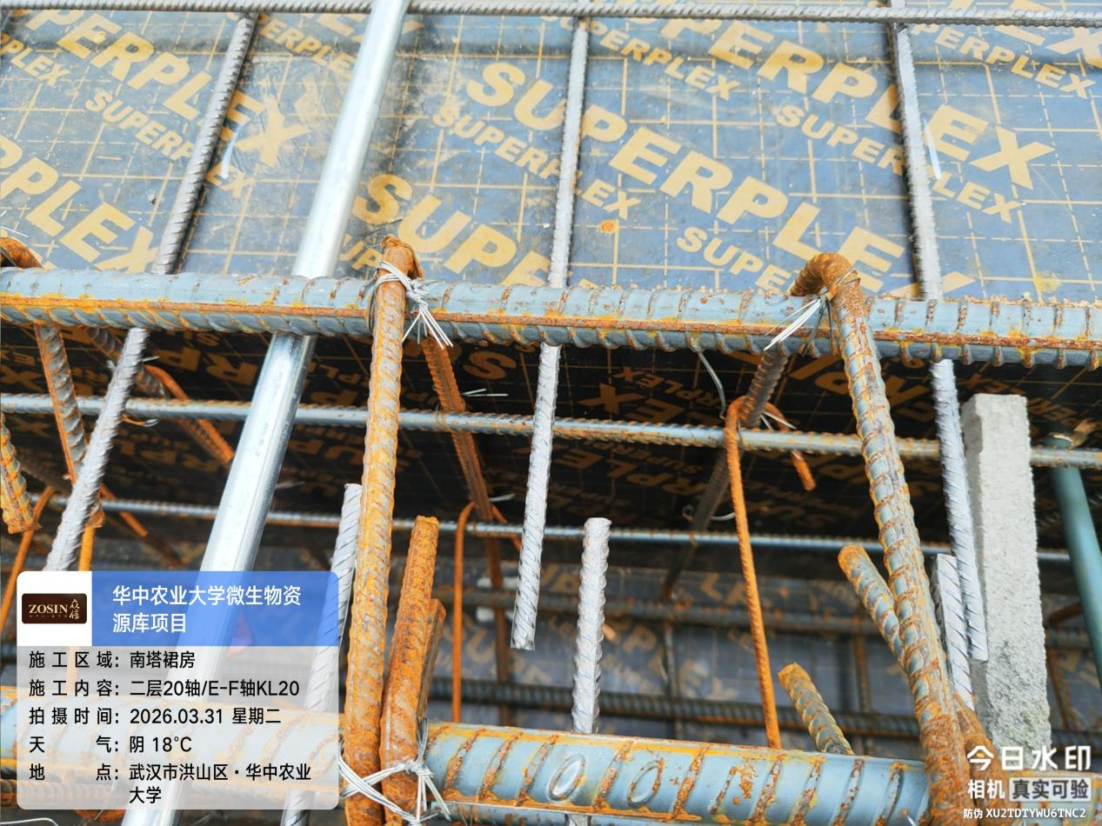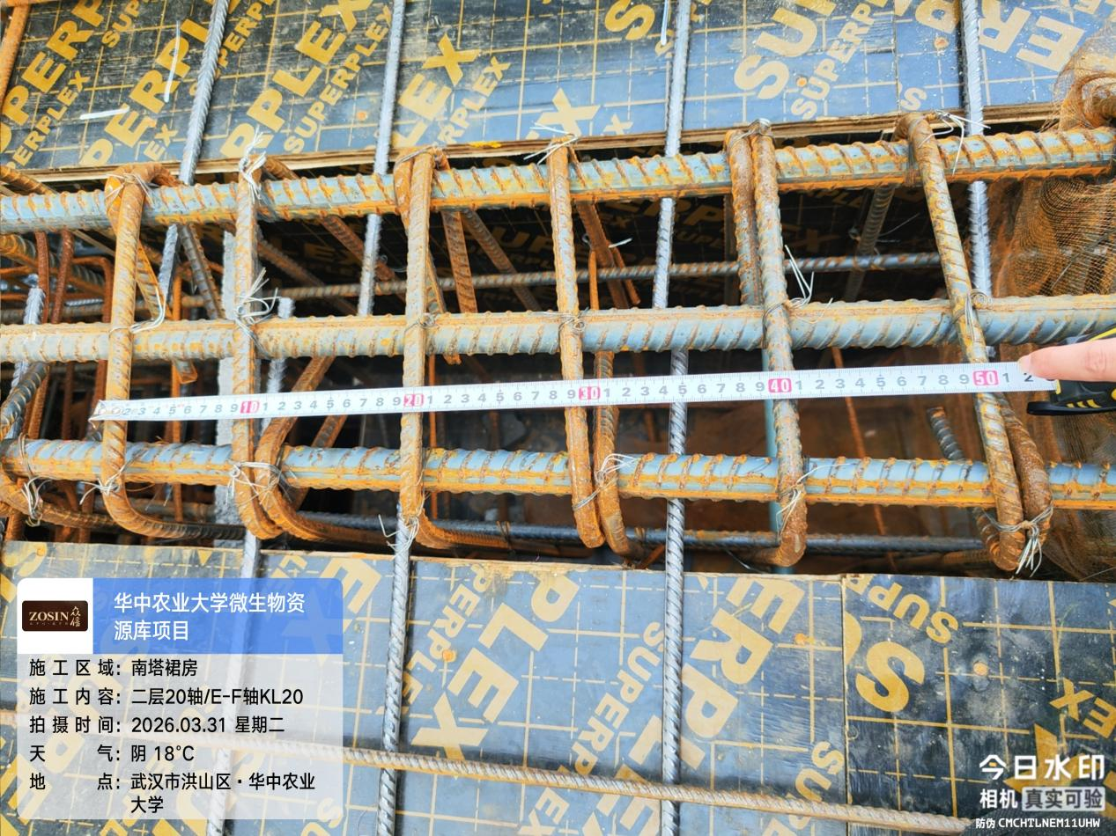

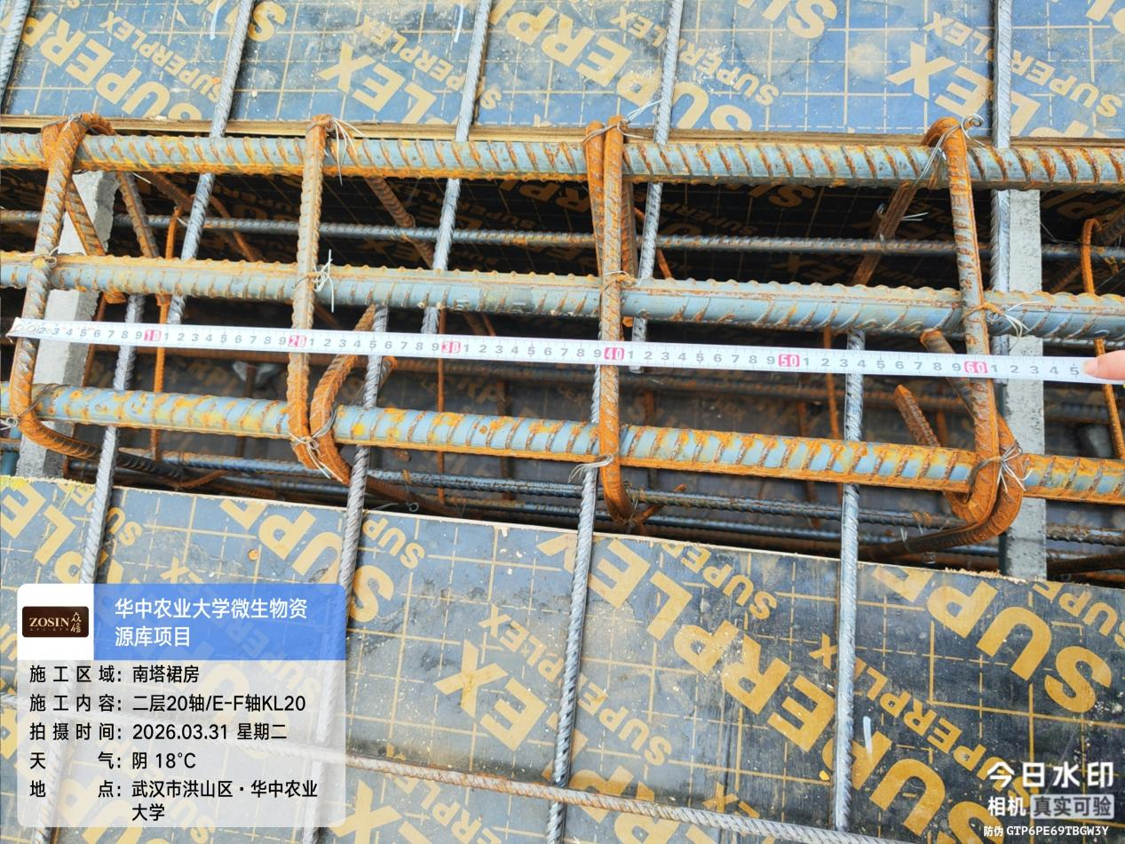

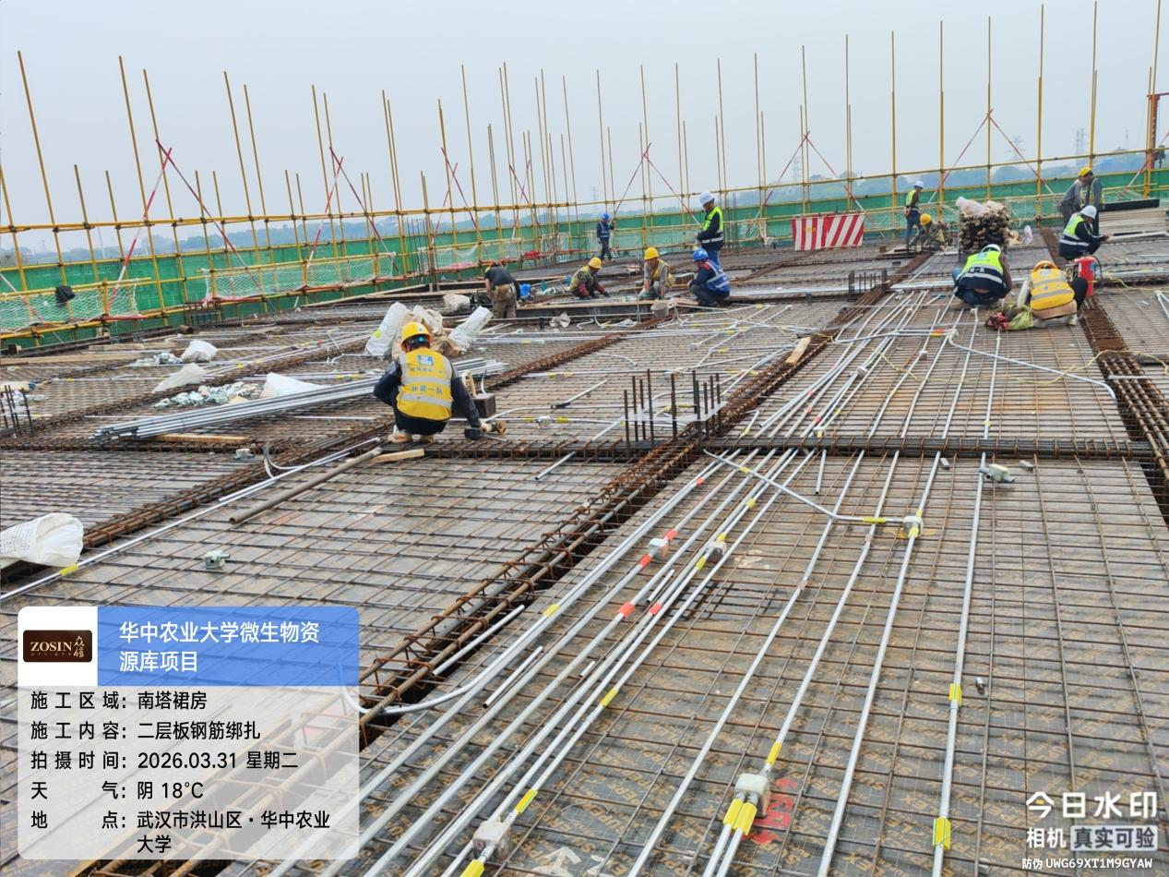

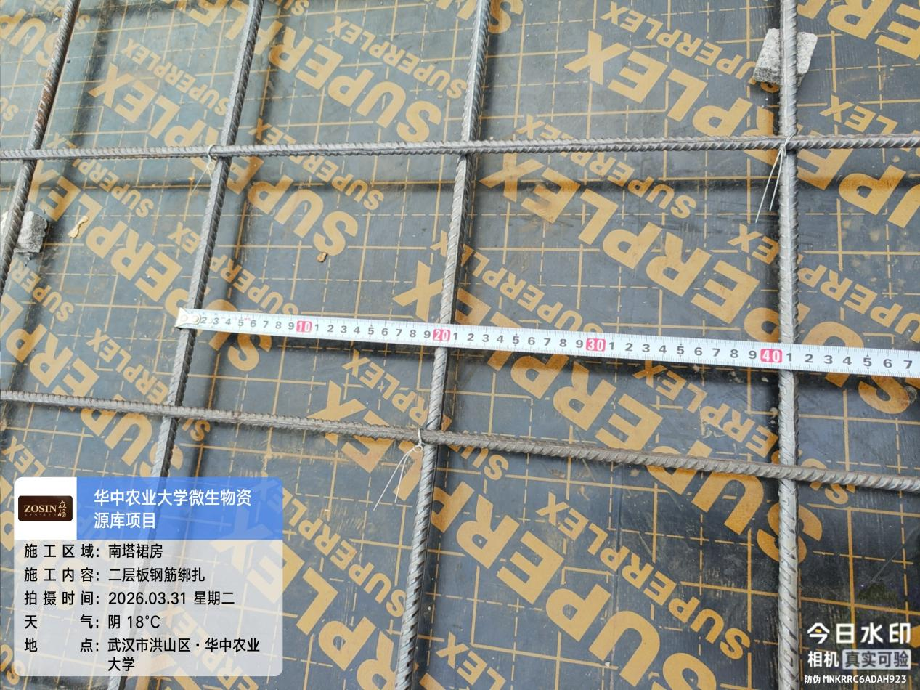

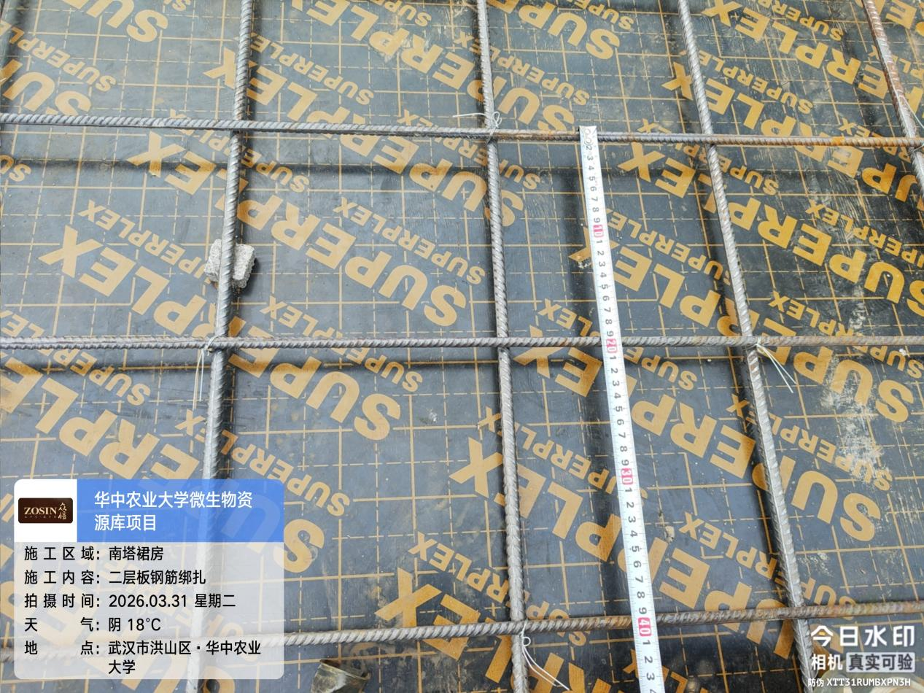
抽查南塔裙房二层17-18轴/F-G轴左边板X方向钢筋41根间距200mm，Y方向钢筋15根间距200mm，18轴负筋40根间距200mm。
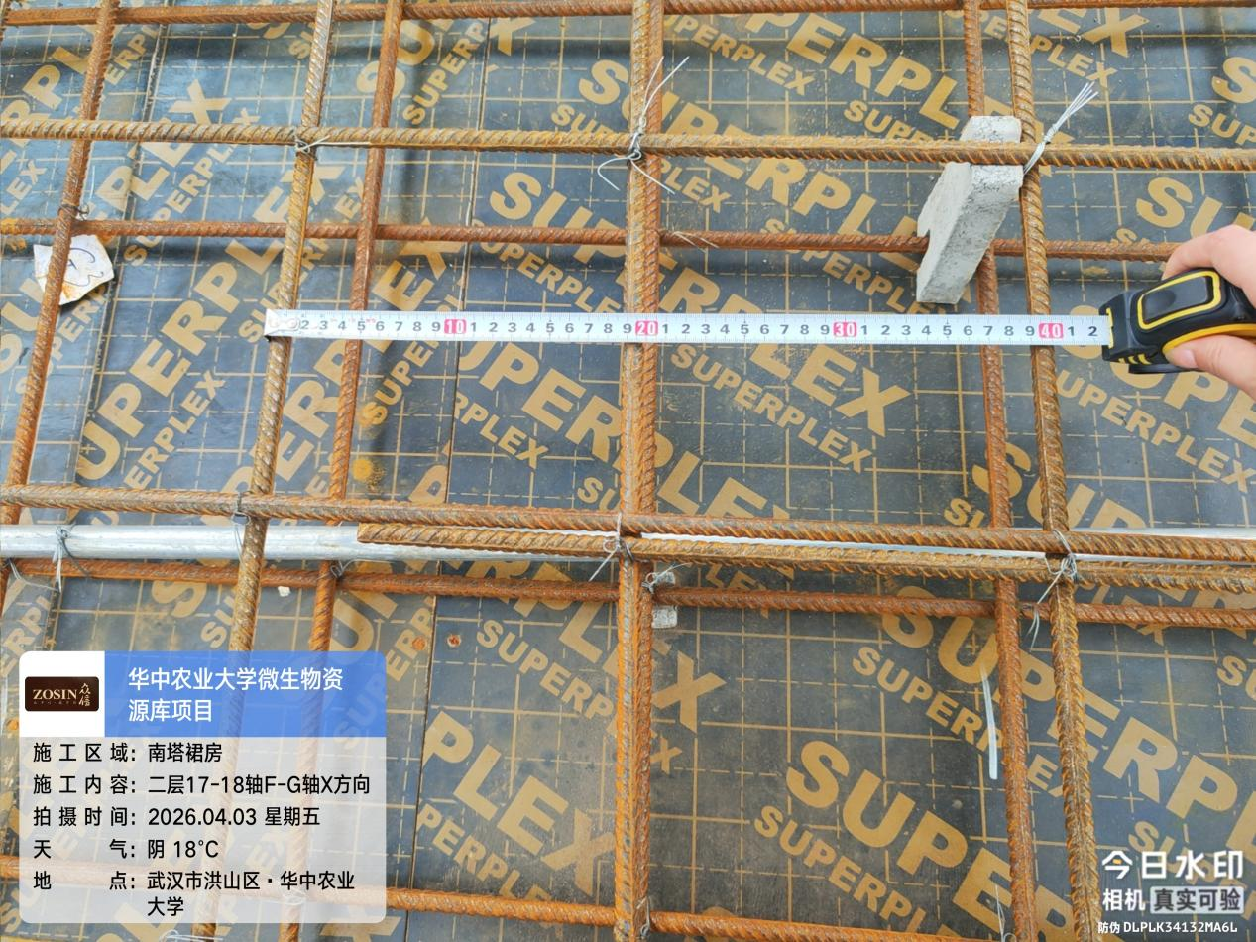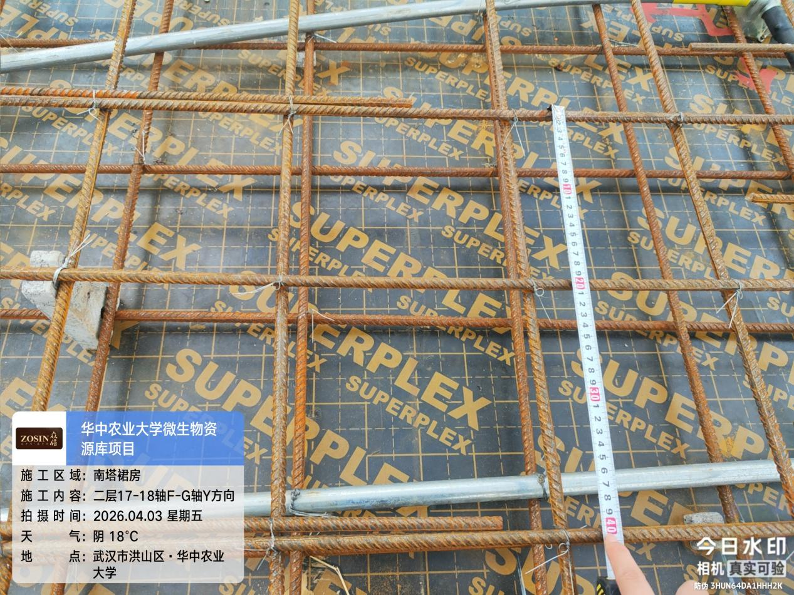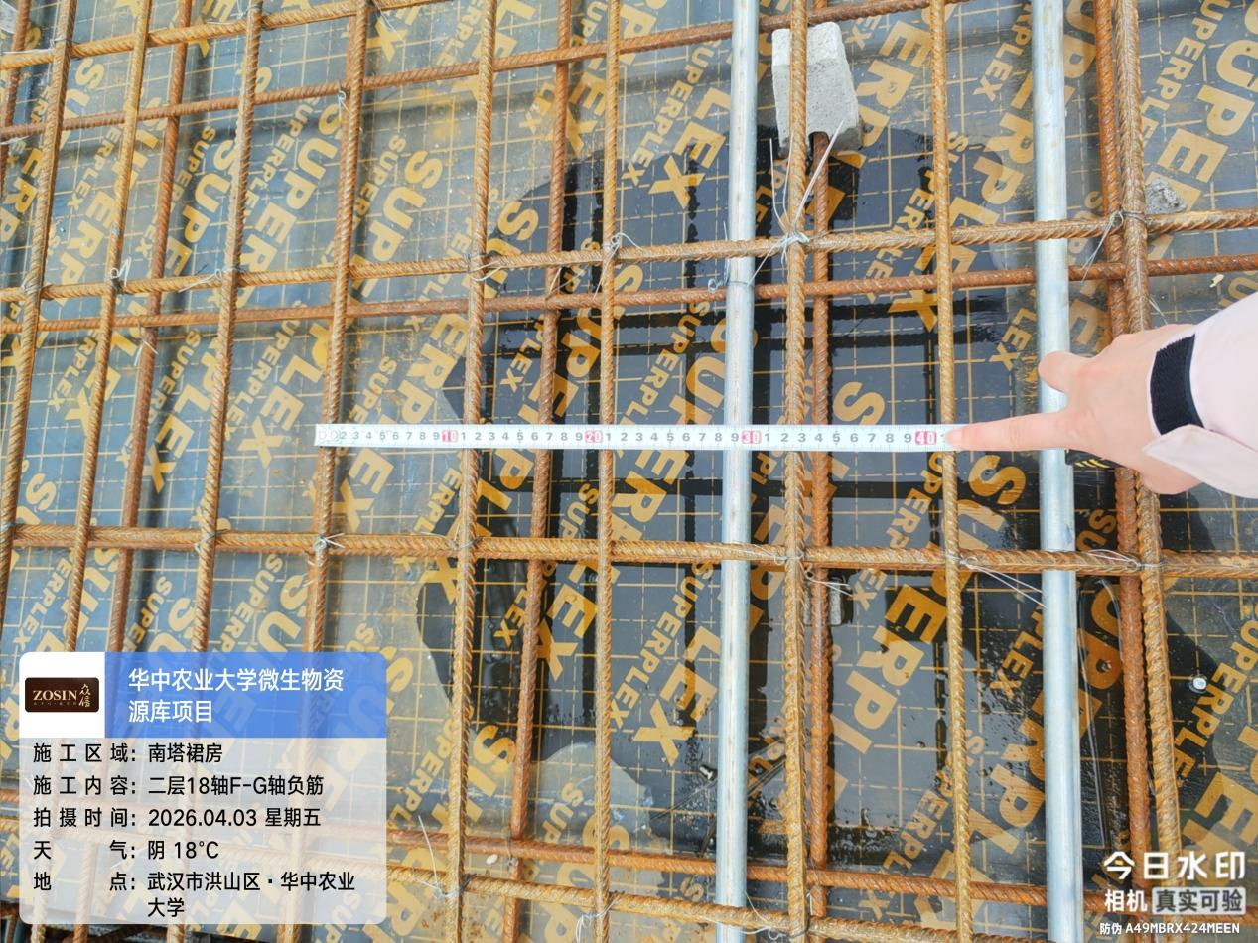

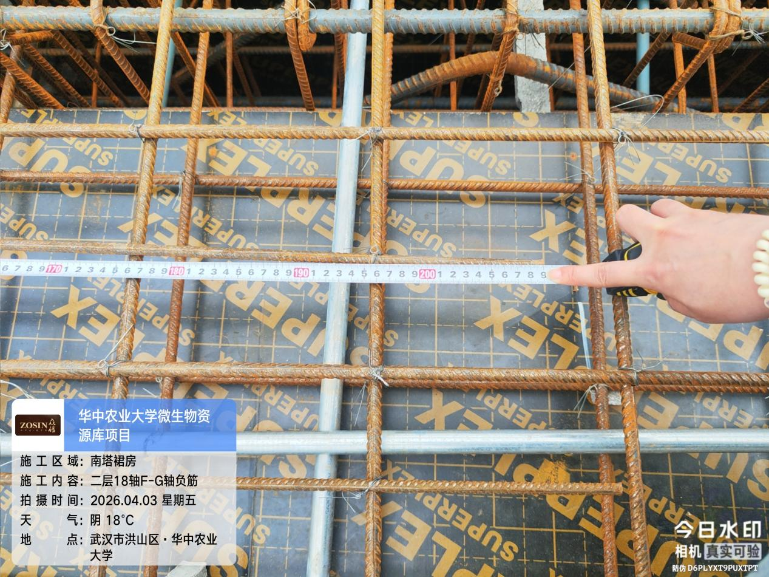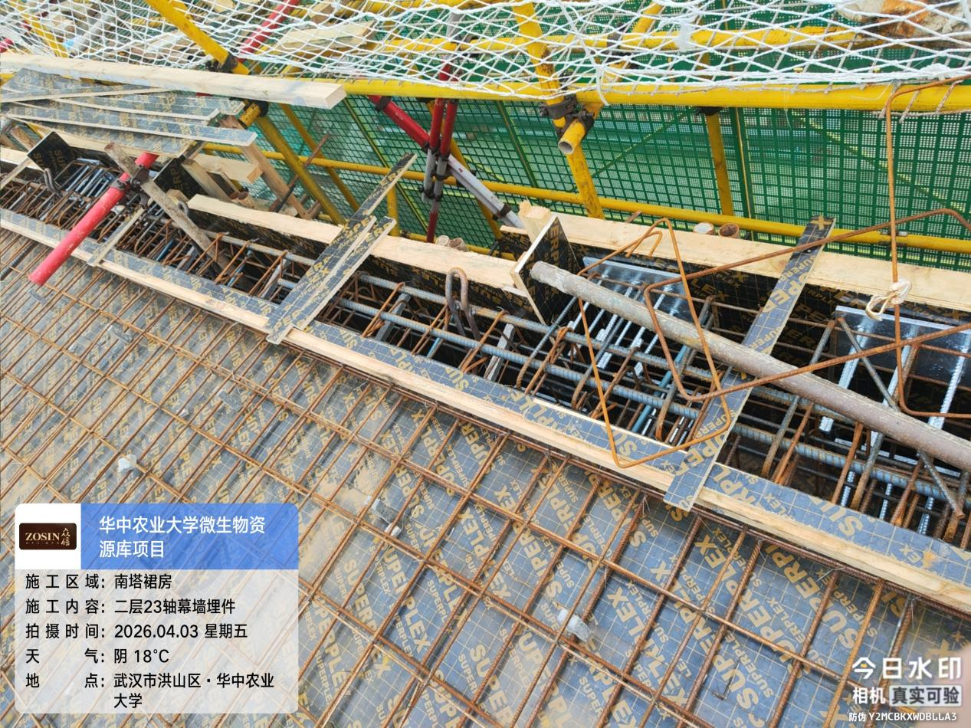

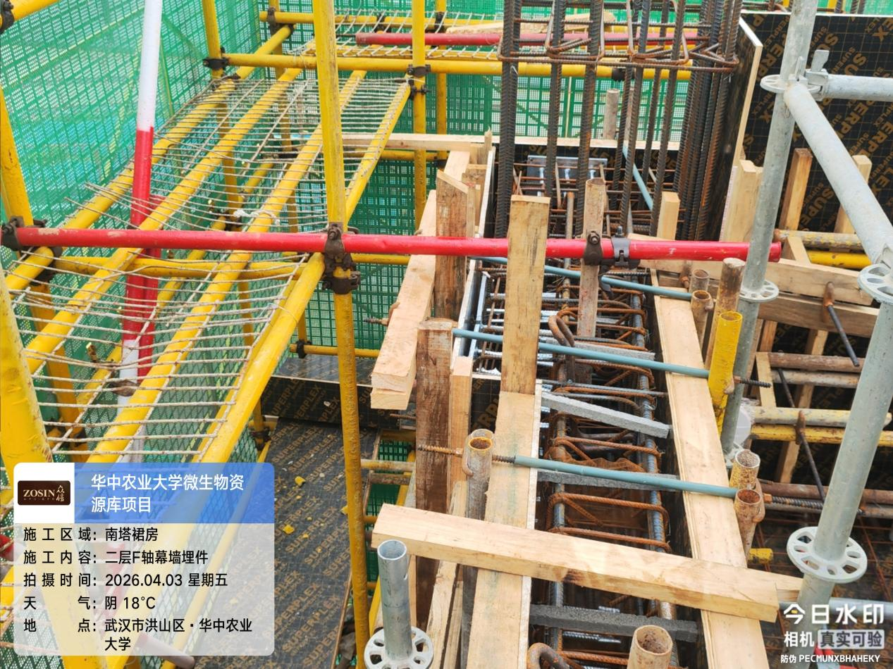

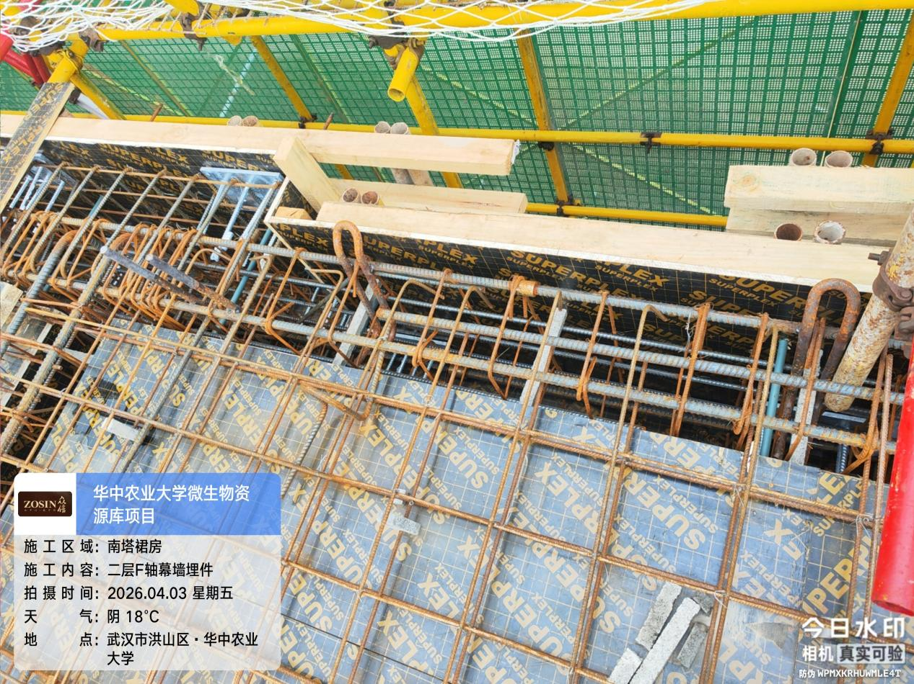
4、地下室外墙防水，地下室回填。
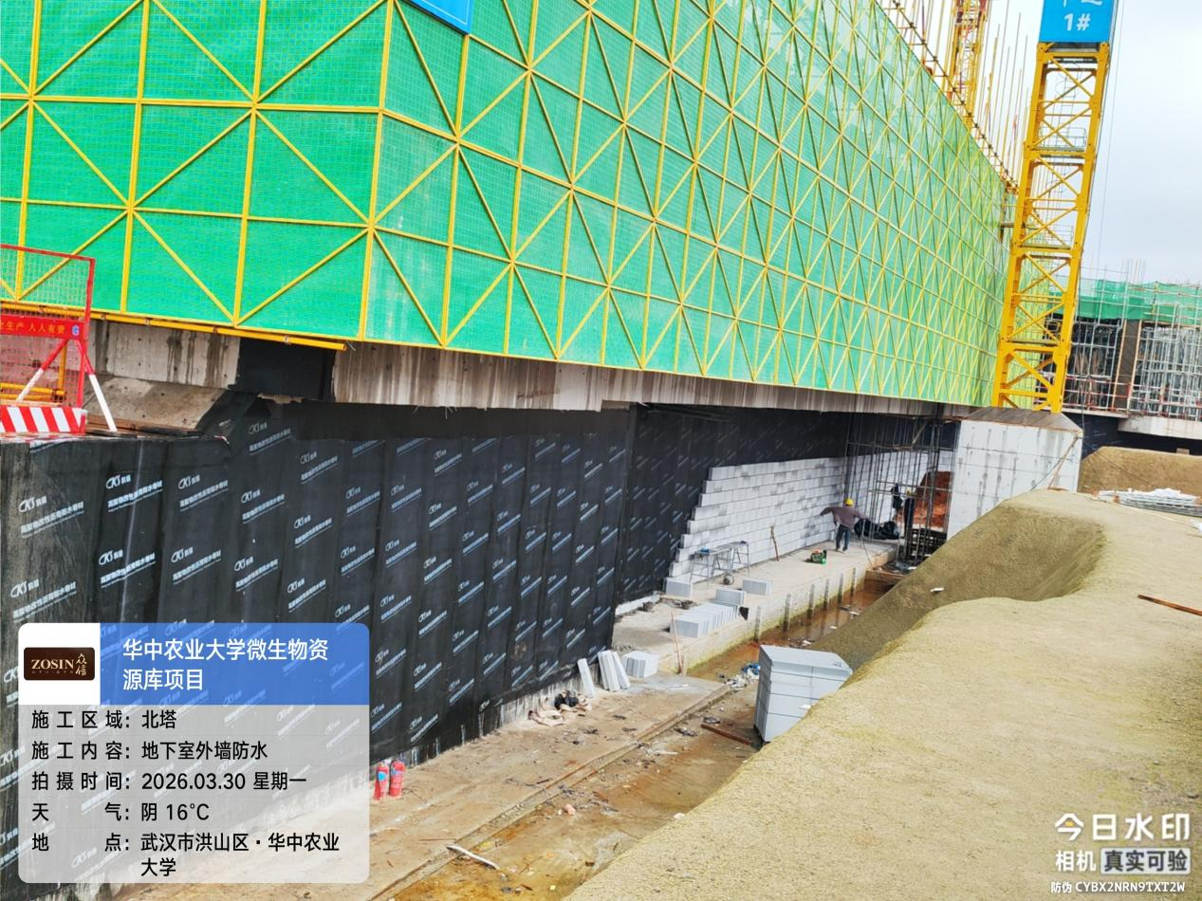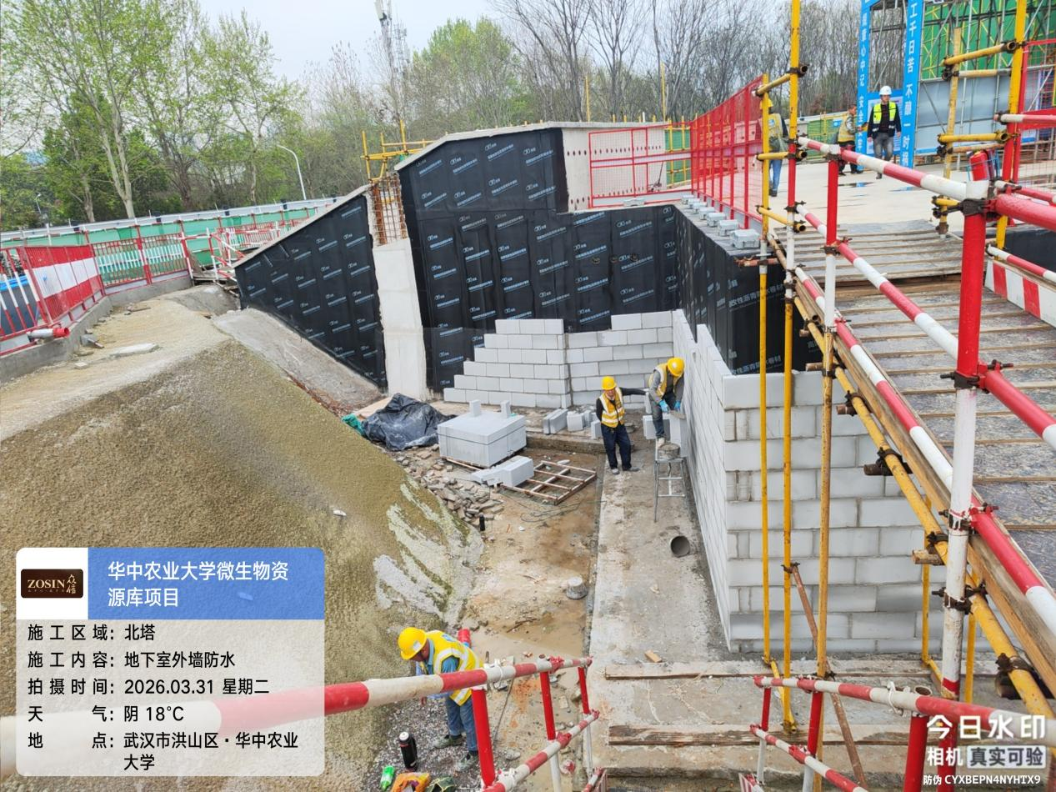

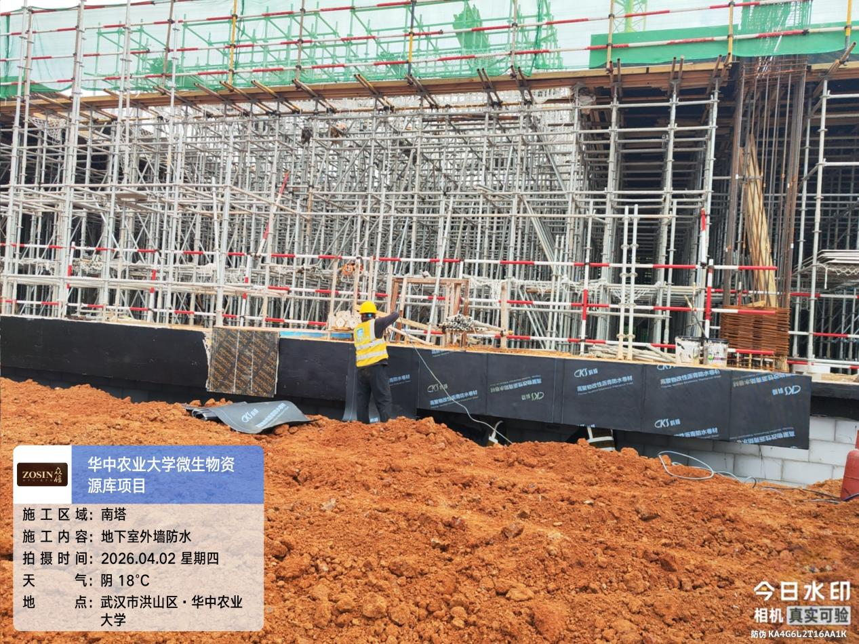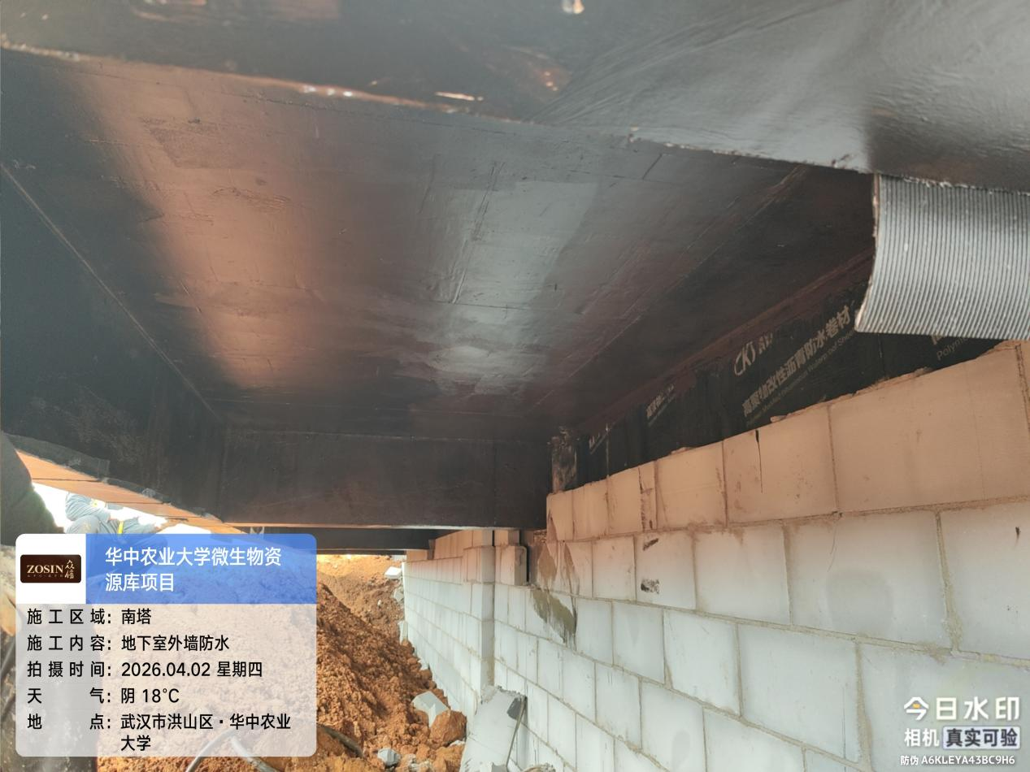

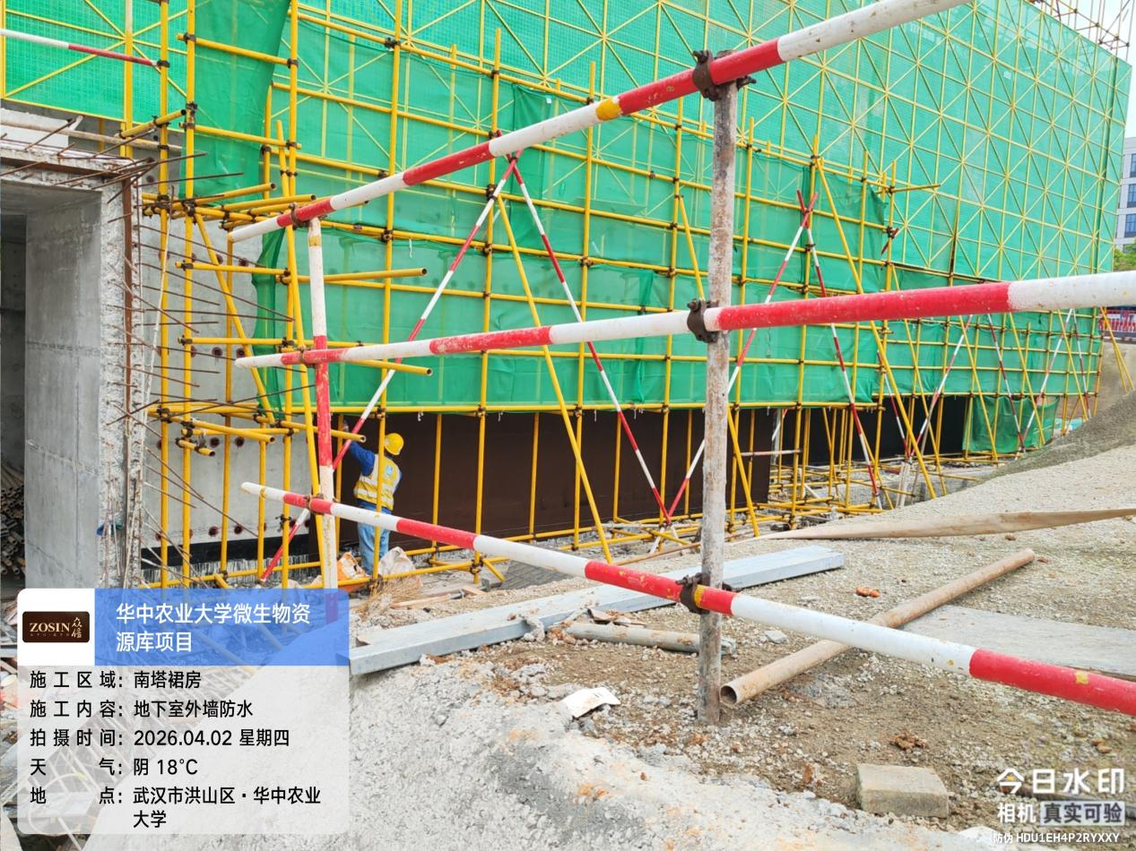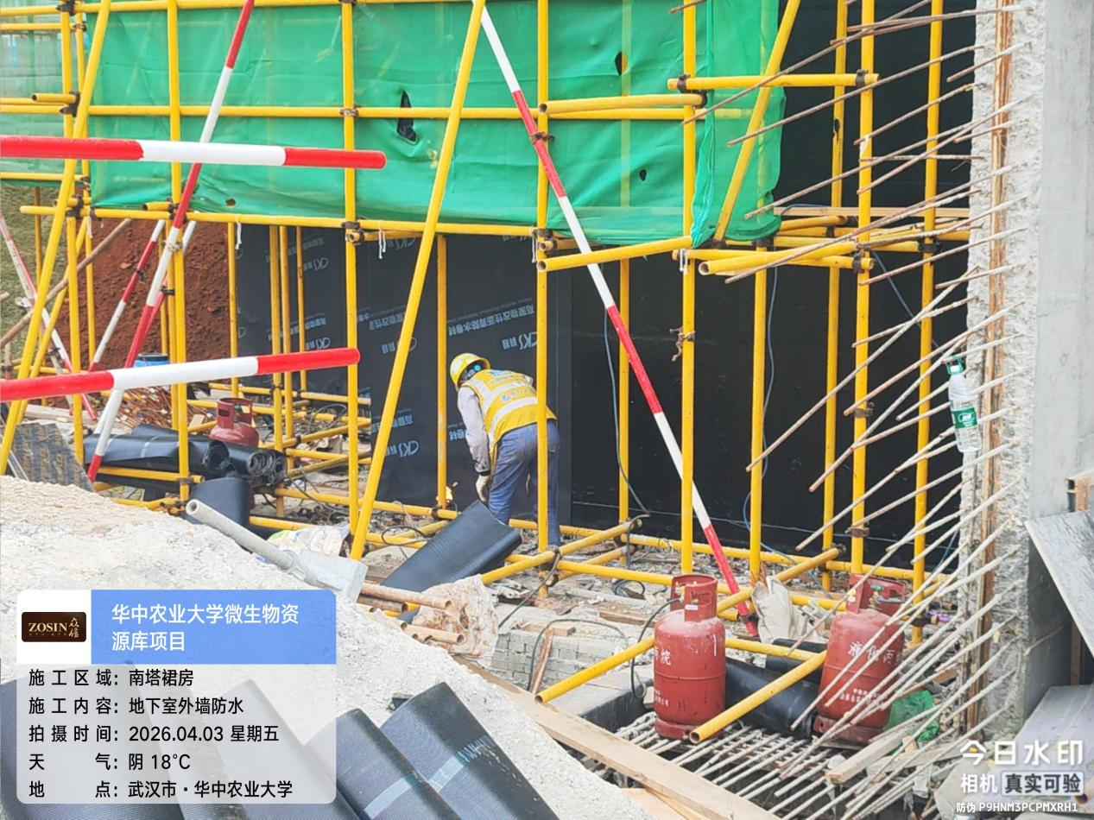

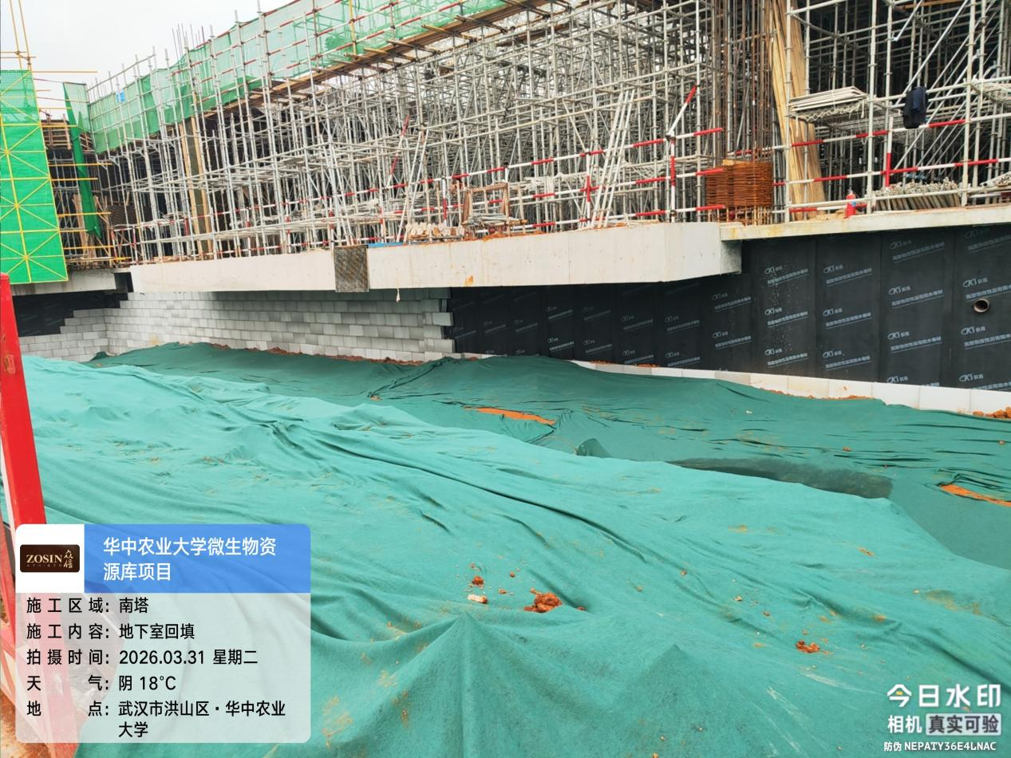

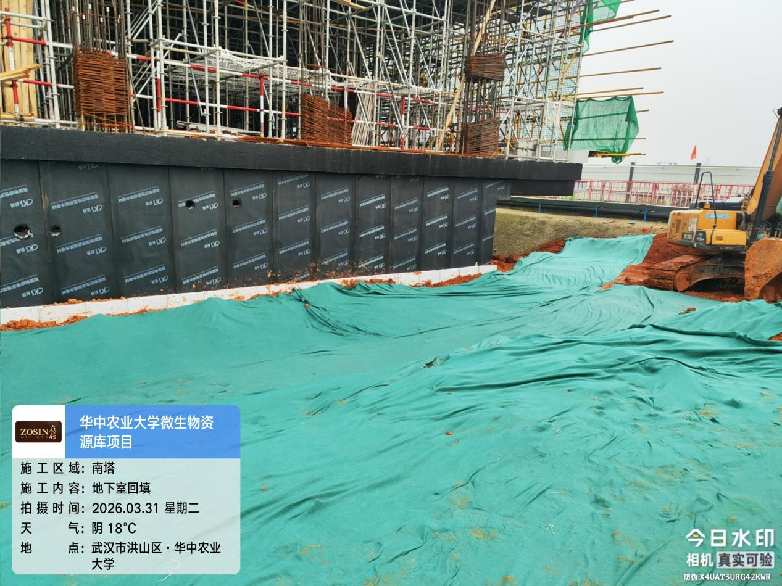

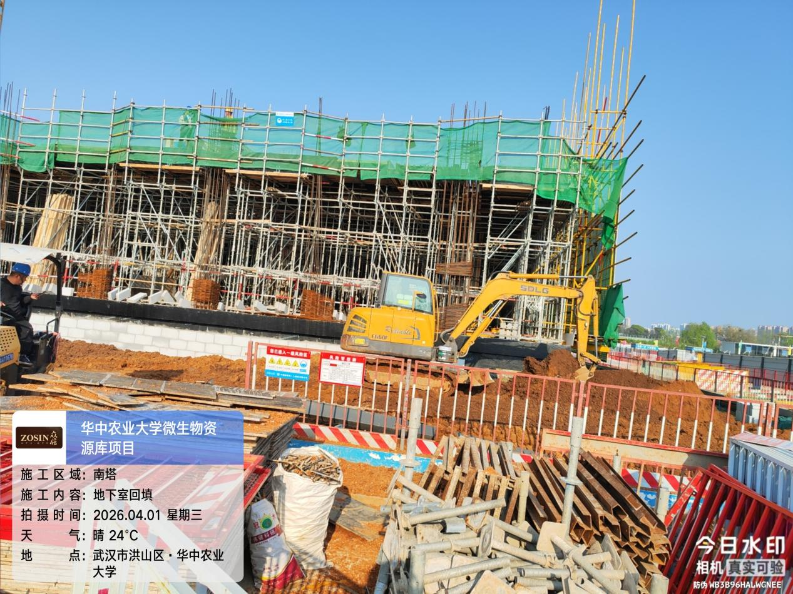

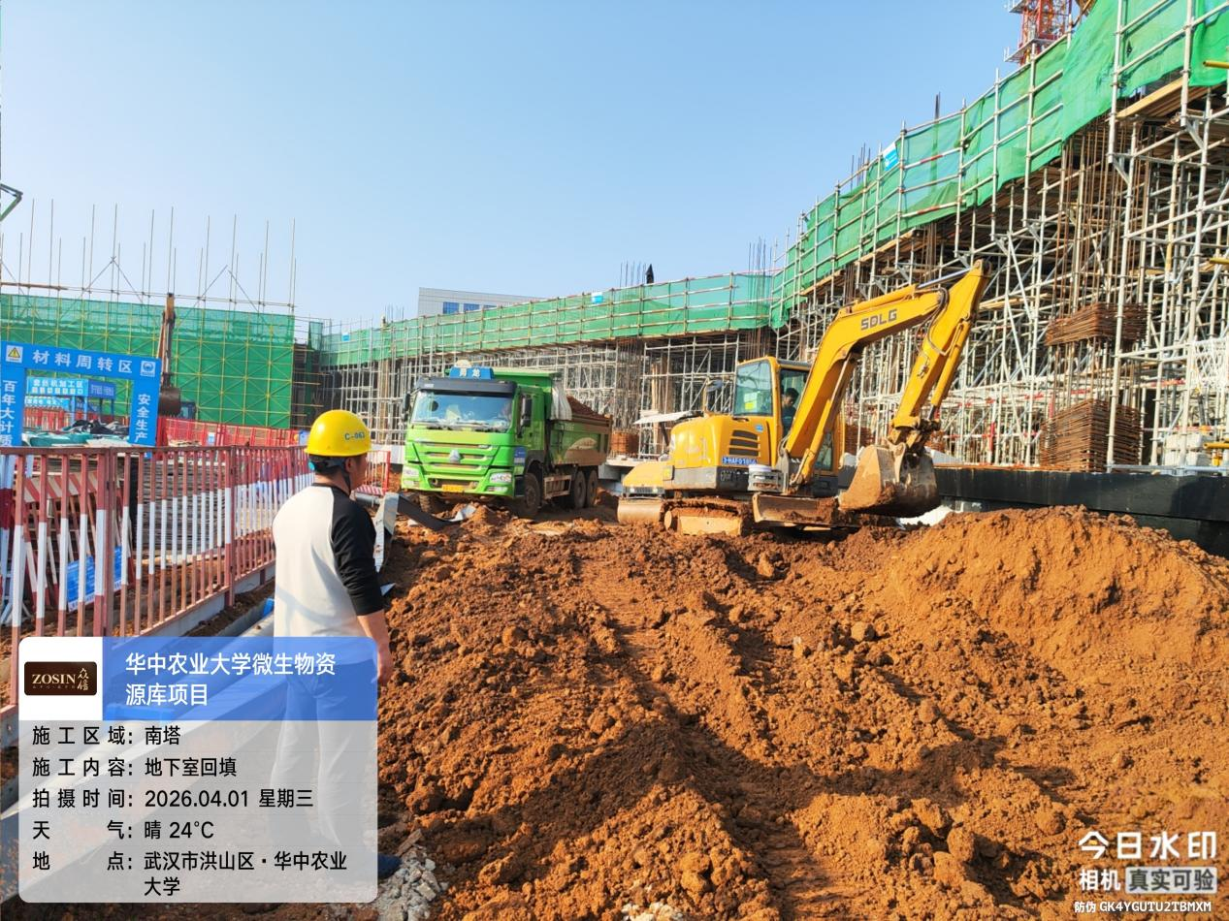

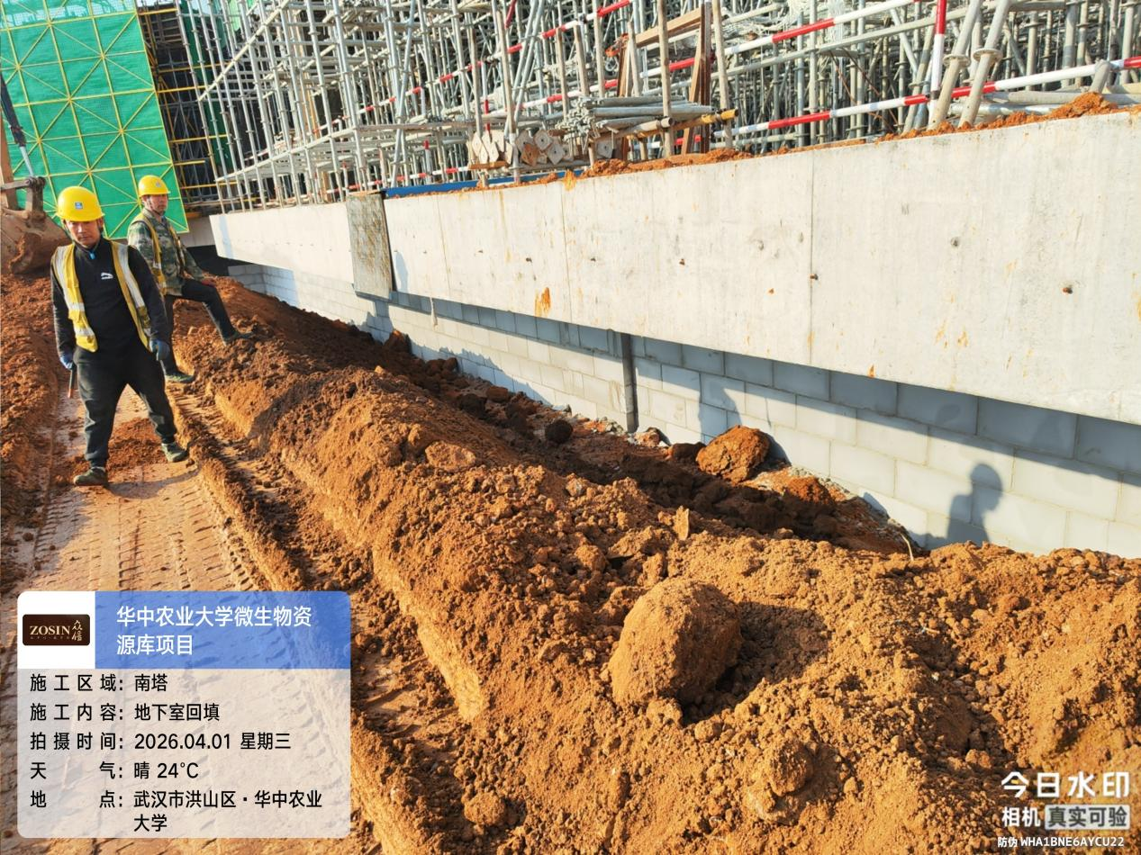

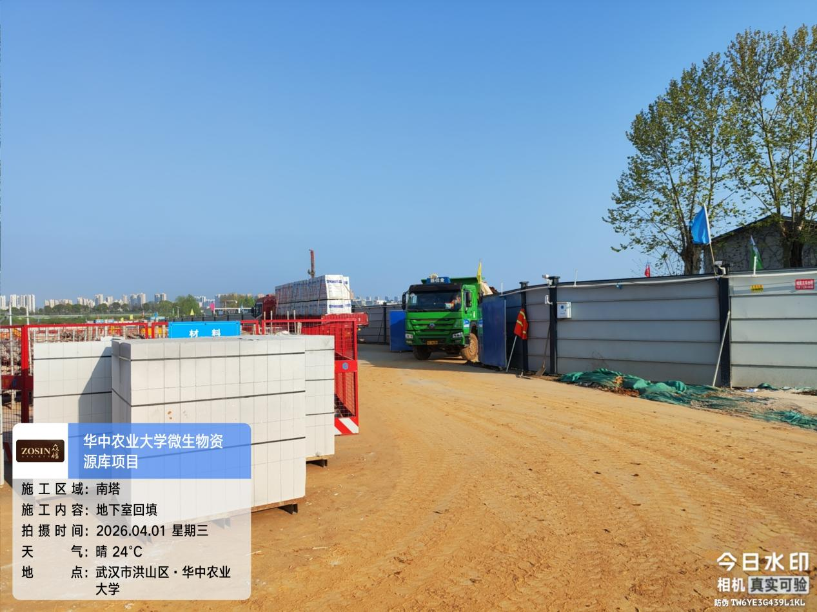

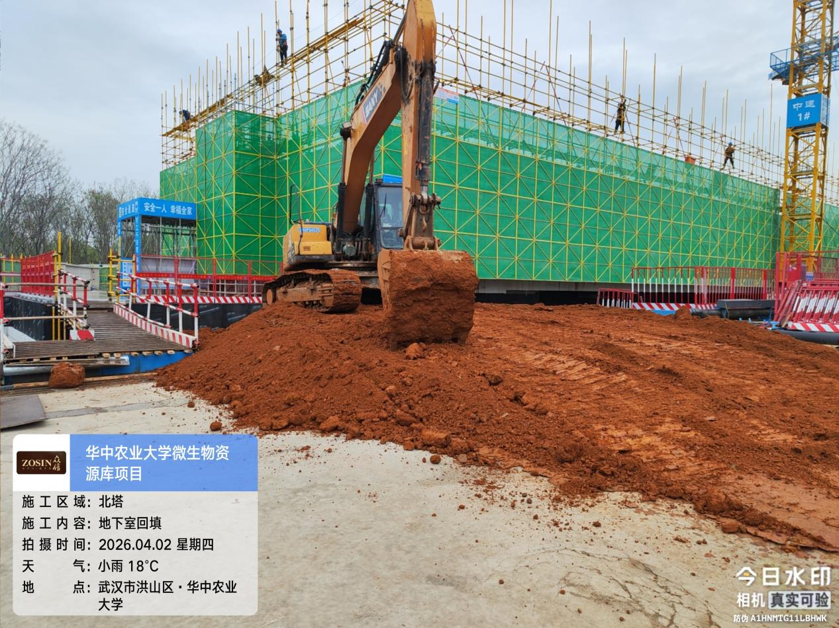

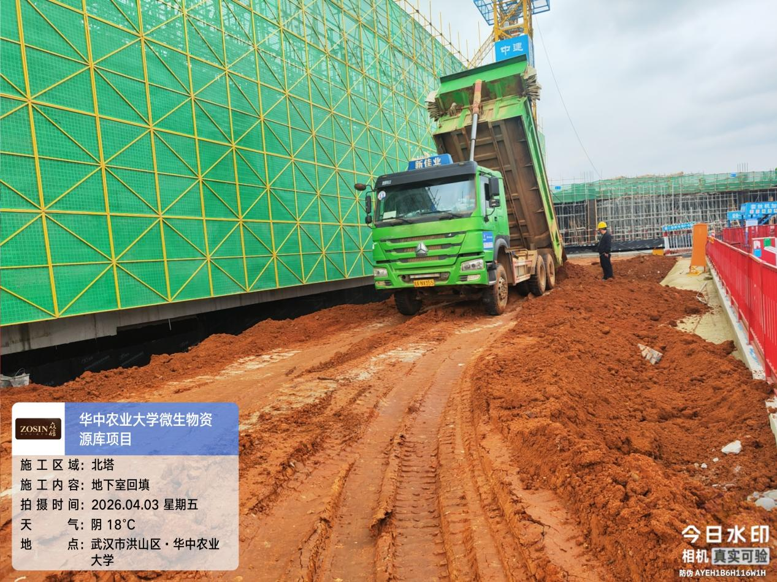

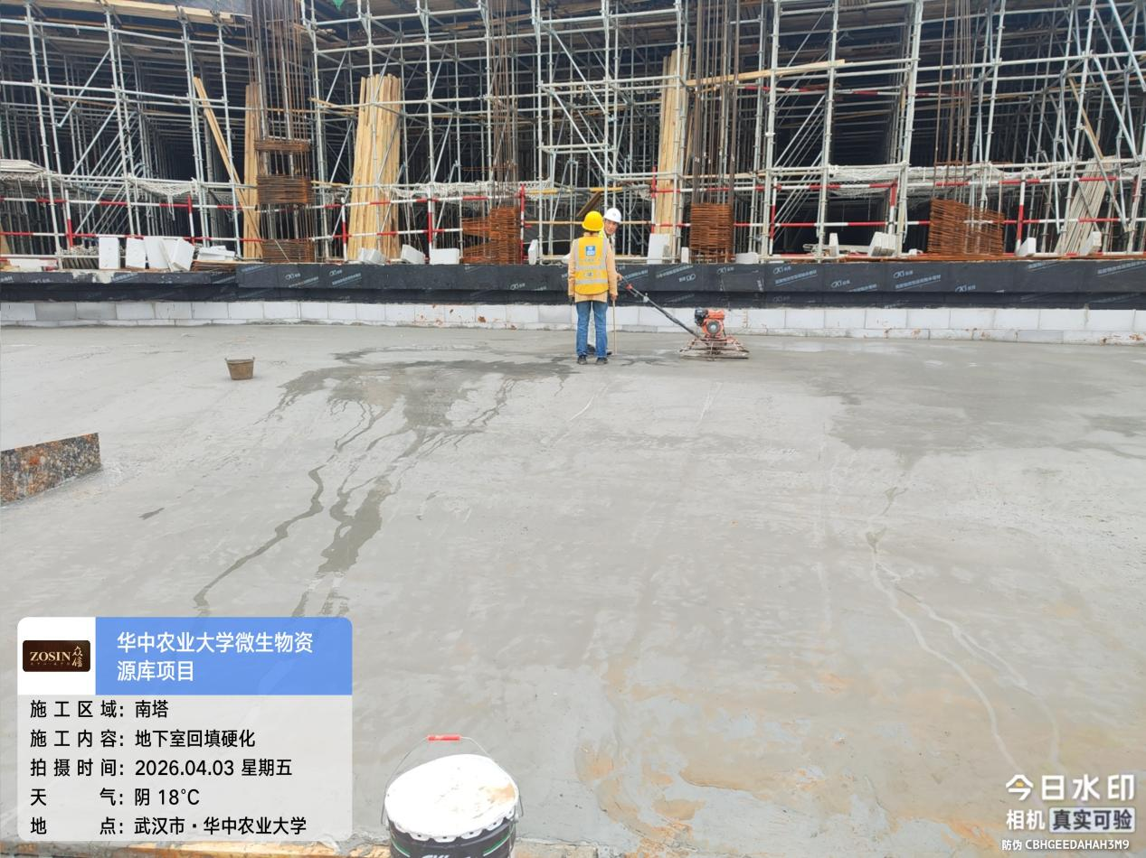
四、接收、发出资料情况
无
五、跟踪关注
1、钢筋绑扎是否满足图纸要求。
2、节点位置施工是否与图纸一致。

湖北众信工程造价咨询有限公司
2026年04月05日

